Жатка валковая навесная
ЖВН-6,4.10.000
КАТАЛОГ ЗАПАСНЫХ ЧАСТЕЙ

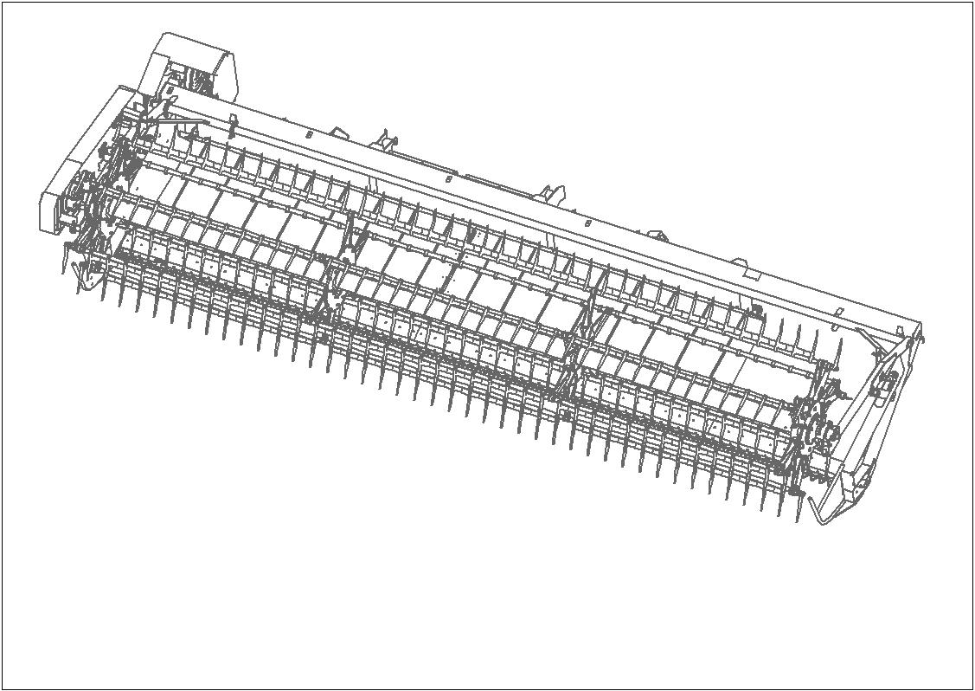

Правила пользования каталогом

Настоящий каталог запасных частей предназначен для изучения устройства, для составления заявок на запасные части, необходимые при техническом обслуживании и ремонте жатки валковой навесной ЖВН-6,4.10.000.
Приведенная в каталоге номенклатура деталей охватывает все детали и сборочные единицы, которые могут потребоваться при эксплуатации и ремонте.
В каталоге даны рисунки и спецификации сборочных единиц с входящими в них деталями. Все детали обозначены номерами позиций в возрастающем порядке в пределах одной сборочной единицы.
Спецификация каталога представляет собой таблицу, включающую номер рисунка, позицию на рисунке, их обозначение, наименование и количество.
В связи с тем, что конструкция изделия постоянно совершенствуется, обозначения и конструкция отдельных сборочных единиц и деталей могут отличаться от опубликованного материала.
Для заказа необходимой детали (узла) достаточно найти на рисунке номер этой детали (узла), а по спецификации выписать обозначение, наименование и необходимое количество.
Термины «спереди», «сзади», «справа» и «слева» следует понимать всегда исходя из рабочего направления движения жатки в агрегате с комбайном.
Предприятие-изготовитель оставляет за собой право изменения в ходе технического развития.

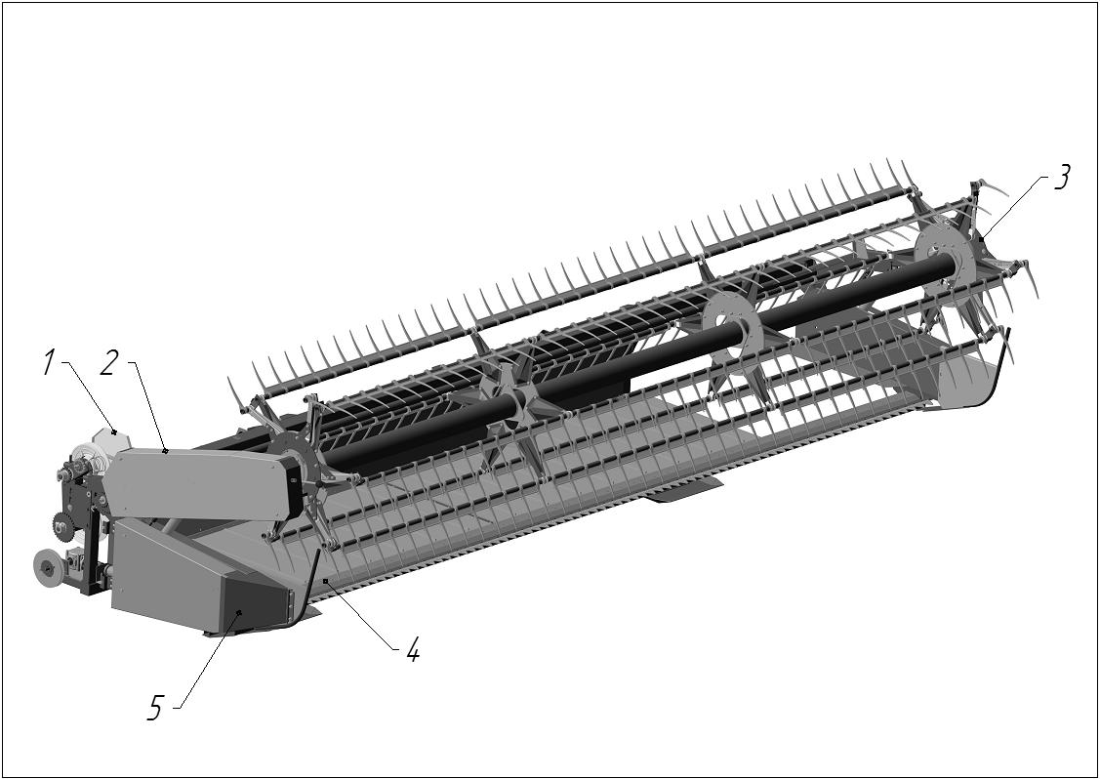

Рис. 1 Общий вид жатки ЖВН-6,4.10.000

Номер  рисунка | Номер  позиции | Обозначение | Наименование сборочной единицы, деталей | Количество,  шт.
1 | 1 | ЖВН-6,4.00.140 | Панель | 1
 | 2 | ЖВН-6,4.00.070 | Щиток привода мотовила | 1
 | 3 | ЖВН-6,4.04.000 | Мотовило | 1
 | 4 | ЖВН-6,4.11.000 | Платформа | 1
 | 5 | ЖВН-6,4.00.130 | Щиток привода ножа | 1

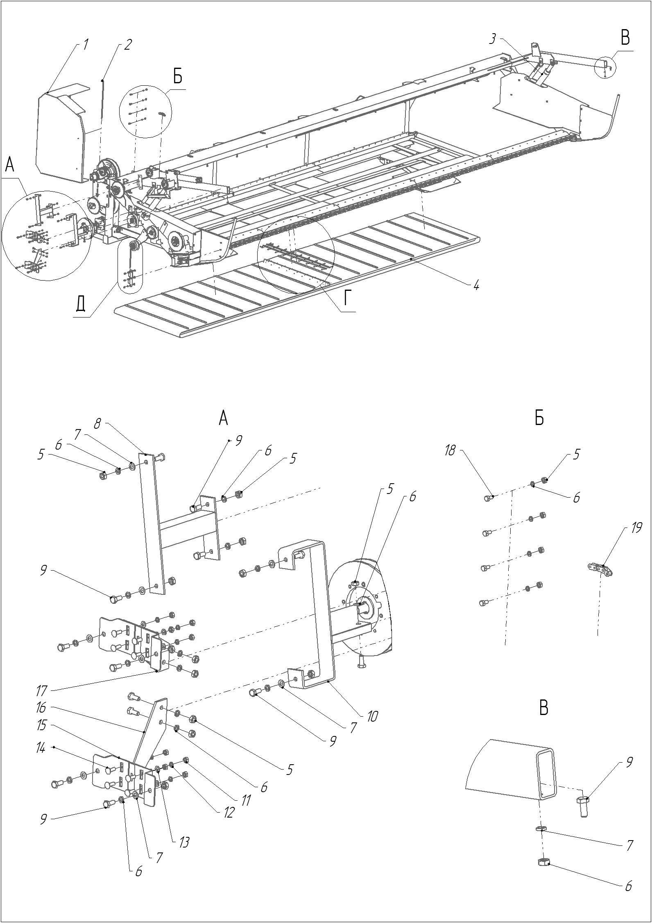
Рис. 2 Жатка валковая навесная - ЖВН-6,4.10.000
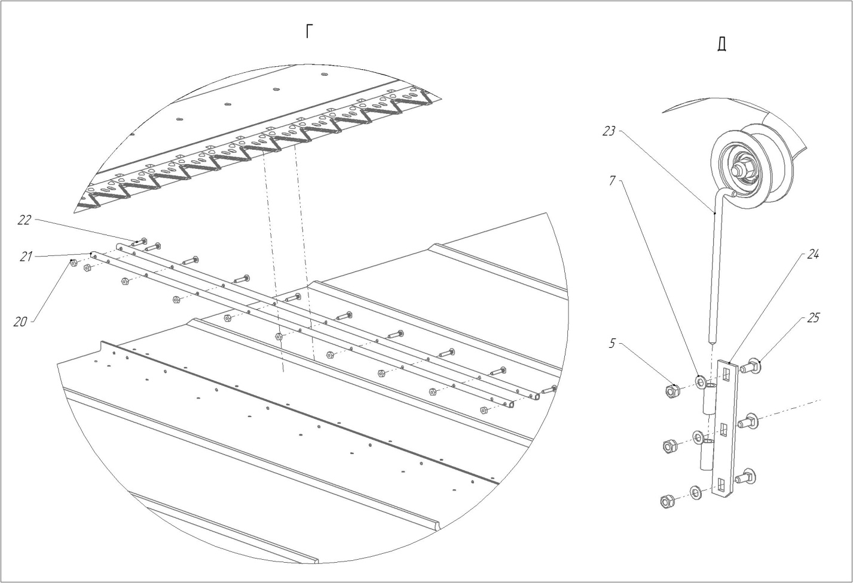

Рис. 3 Жатка валковая навесная - ЖВН-6,4.10.000

Номер  рисунка | Номер  позиции | Обозначение | Наименование сборочной единицы, деталей | Количество,  шт.
2,3 | 1 | ЖВН-6,4.00.150 | Щиток вариатора | 1
 | 2 | ЖВН-6,4.00.601 | Шомпол | 1
 | 3 | ЖВН-6,4.03.000 | Гидрооборудование жатки
 | 4 | SWAT 805 FS.53CV 41.6x401 | Лента транспортерная | 1
 | 5 | М10-6H.8.35.019 ГОСТ 5915-70 | Гайка | 24
 | 6 | 10Т 65Г 019 ГОСТ 6402-70 | Шайба | 24
 | 7 | C.10.02.Ст3.019 ГОСТ 11371-78 | Шайба | 11
 | 8 | ЖВН-6,4.00.010 | Кронштейн | 1
 | 9 | М10-6gx25.88.35.019 ГОСТ 7798-70 | Болт | 15
 | 10 | ЖВН-6,4.00.060 | Кронштейн | 1
 | 11 | М8-6H.8.35.019 ГОСТ 5915-70 | Гайка | 8
 | 12 | 8Т 65Г 019 ГОСТ 6402-70 | Шайба | 8
 | 13 | C.8.02.Ст3.019 ГОСТ 11371-78 | Шайба | 8
 | 14 | М8x25.88.35.019 ГОСТ 7802-81 | Болт | 8
 | 15 | ЖВН-6,4.00.040 | Плита | 4
 | 16 | ЖВН-6,4.00.030 | Кронштейн нижний | 1
 | 17 | ЖВН-6,4.00.020 | Кронштейн верхний | 1
 | 18 | М10-6gx22.88.35.019 ГОСТ 7798-70 | Болт | 4
 | 19 | 19,05-3180 ГОСТ 13568-75 | Цепь | 1
 | 20 | №12-24UNC | Гайка | 10
 | 21 | 39 87 11 | Планка соединительная | 2
 | 22 | №12-24UNCx3,4 | Винт | 10
 | 23 | ЖВН-6,4.00.601-01 | Шомпол | 1
 | 24 | ЖВН-6,4.00.120 | Планка | 1
 | 25 | М10x25.88.35.019 ГОСТ 7802-81 | Болт | 3

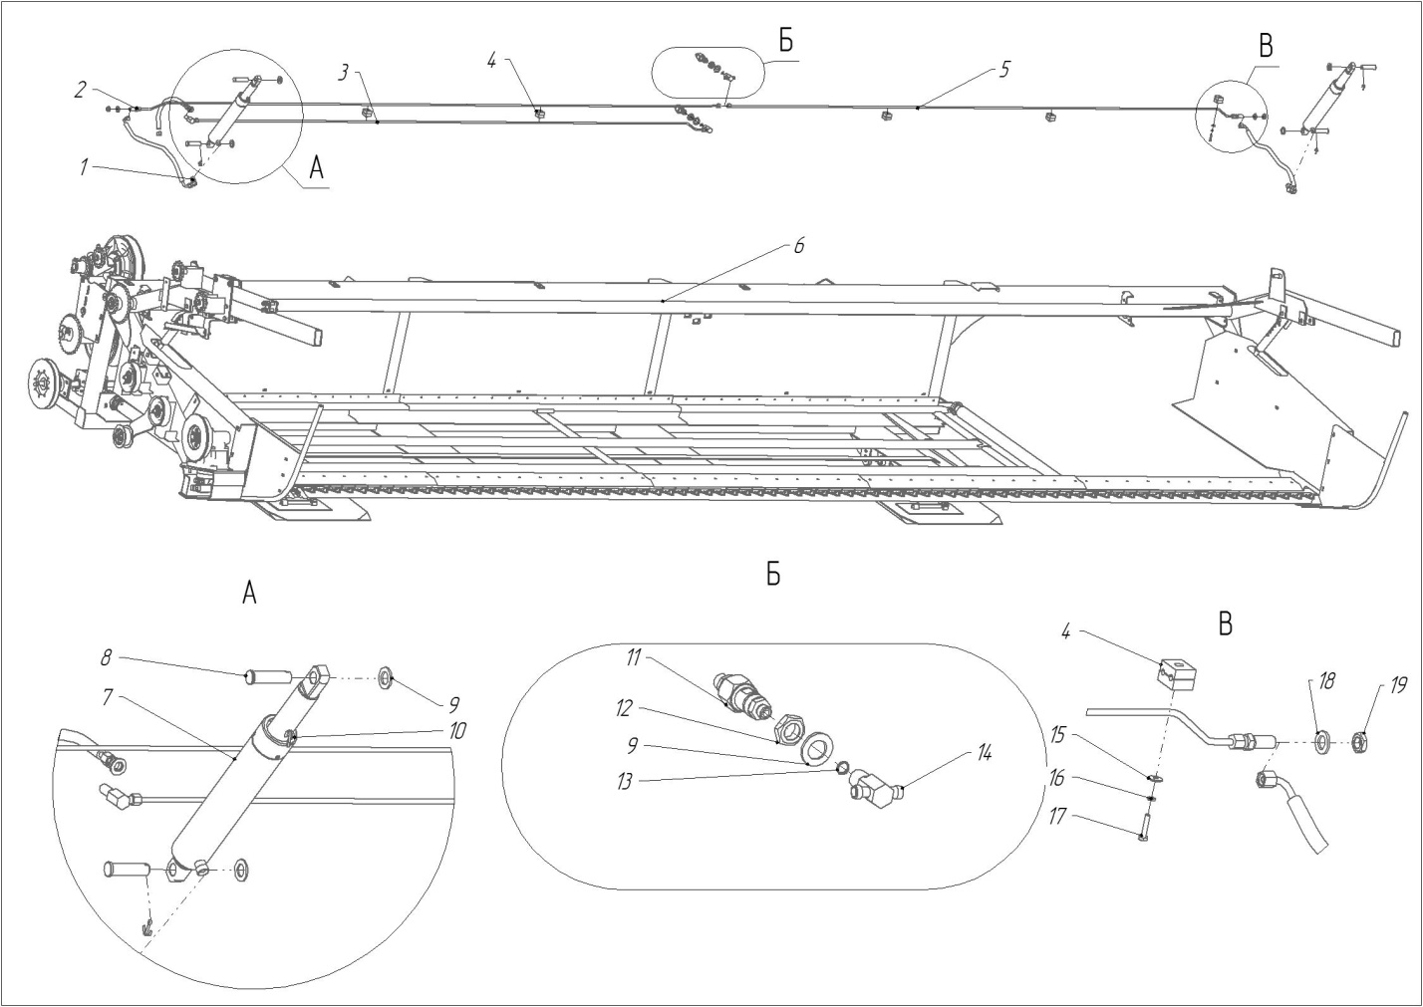

Рис. 4 Гидрооборудование жатки - ЖВН-6,4.03.000

Номер  рисунка | Номер  позиции | Обозначение | Наименование сборочной единицы, деталей | Количество,  шт.
4 | 1 | ЖВН-6,4.03.080 | Угольник | 2
 | 2 | ЖВН-6,4.03.070 | Трубопровод правый | 1
 | 3 | ЖВН-6,4.03.050 | Трубопровод вариатора | 1
 | 4 | SRS 108 D PP | Хомут для труб | 5
 | 5 | ЖВН-6,4.03.060 | Трубопровод левый | 1
 | 6 | ЖВН-6,4.11.000 | Платформа | 1
 | 7 | Н 020.26.000 М-01 | Гидроцилиндр | 2
 | 8 | 6-20 b12x75.Ст2 ГОСТ 9650-80 | Ось | 4
 | 9 | C.20.02.Ст3.019 ГОСТ 11371-78 | Шайба | 6
 | 10 | 4x36.019 ГОСТ 397-79 | Шплинт | 4
 | 11 | Н.036.67.000А | Муфта разьемная | 1
 | 12 | М20x1,5-6H.8.35.019 ГОСТ 5916-70 | Гайка | 2
 | 13 | 011-014-19-1-0 ГОСТ 9833-73 | Кольцо | 2
 | 14 | ЖВН-6,4.03.030 | Тройник | 1
 | 15 | C 6.02.Ст3.019 ГОСТ 6958-78 | Шайба | 5
 | 16 | 6Т 65Г 099 ГОСТ 6402-70 | Шайба | 5
 | 17 | М6-6gx30.88.35.019 ГОСТ 7798-70 | Болт | 5
 | 18 | C.16.02.Ст3.019 ГОСТ 11371-78 | Шайба | 3
 | 19 | М16x1,5-6H.8.35.019 ГОСТ 5916-70 | Гайка | 3

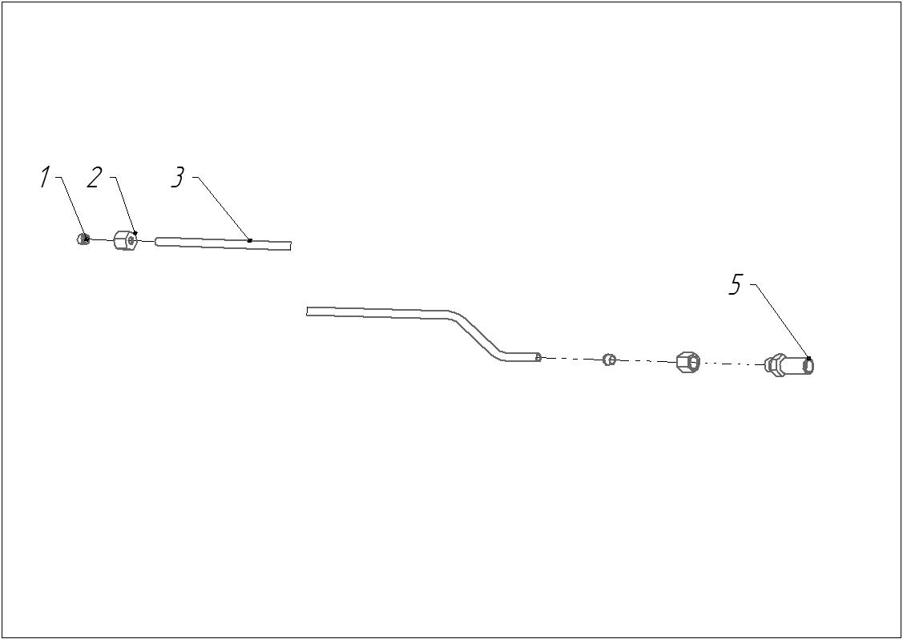

Номер  рисунка | Номер  позиции | Обозначение | Наименование сборочной единицы, деталей | Количество,  шт.
5 | 1 | 2-8 ГОСТ 23354-78 | Кольцо | 2
 | 2 | 2-8 ГОСТ 23353-78 | Гайка накидная | 2
 | 3 | ЖВН-6,4.03.802 | Трубопровод левый | 1
 | 4 | ЖВН-6,4.03.603 | Штуцер | 1
Рис. 5 Трубопровод левый - ЖВН-6,4.03.060

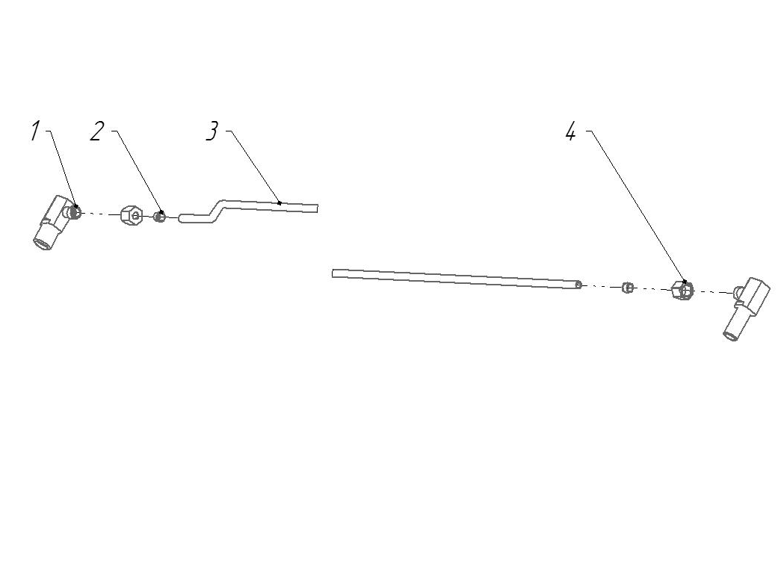
Рис. 6 Трубопровод правый - ЖВН-6,4.03.070

Номер  рисунка | Номер  позиции | Обозначение | Наименование сборочной единицы, деталей | Количество,  шт.
6 | 1 | 2-8 ГОСТ 23354-78 | Кольцо | 2
 | 2 | 2-8 ГОСТ 23353-78 | Гайка накидная | 2
 | 3 | ЖВН-6,4.03.803 | Трубопровод правый | 1
 | 4 | ЖВН-6,4.03.603 | Штуцер | 1

Рис. 7 Трубопровод вариатора - ЖВН-6,4.03.050

Номер  рисунка | Номер  позиции | Обозначение | Наименование сборочной единицы, деталей | Количество,  шт.
7 | 1 | ЖВН-6,4.03.603 | Штуцер | 2
 | 2 | 2-8 ГОСТ 23354-78 | Кольцо | 2
 | 3 | ЖВН-6,4.03.801 | Труба вариатора | 1
 | 4 | 2-8 ГОСТ 23353-78 | Гайка накидная | 2

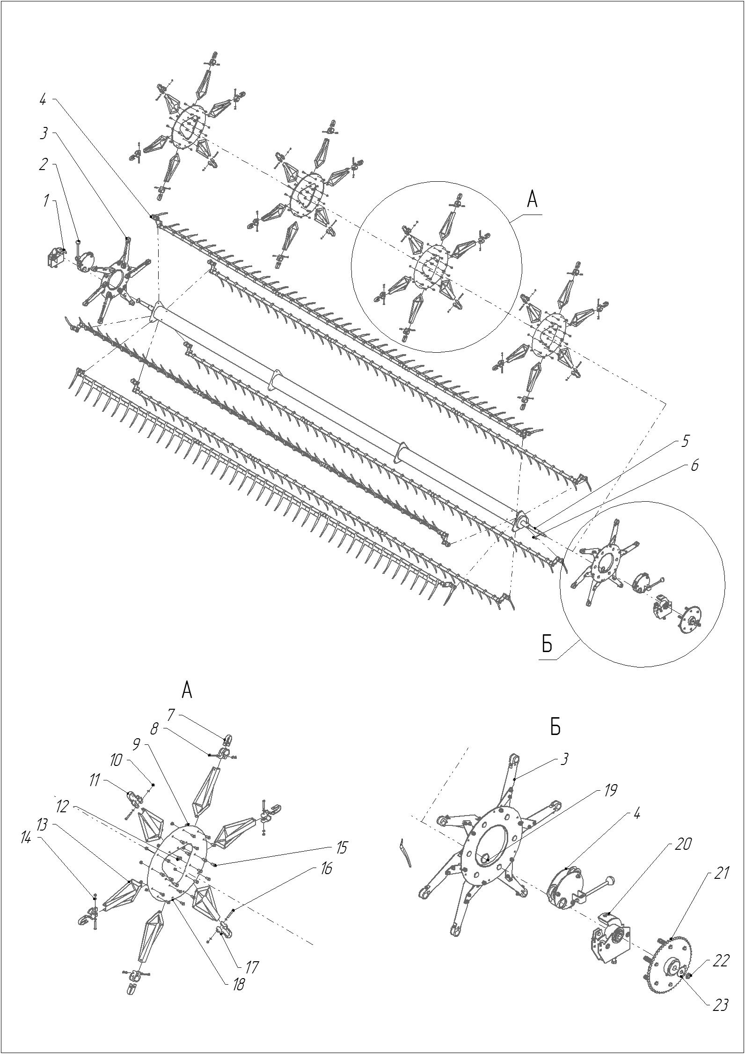
Рис. 8 Мотовило - ЖВН-6,4.04.000

Номер  рисунка | Номер  позиции | Обозначение | Наименование сборочной единицы, деталей | Количество,  шт.
8 | 1 | ЖНЗБ 04.200 | Ползун левый | 1
 | 2 | ЖНЗБ 14.140 | Диск с роликами | 2
 | 3 | ЖНЗБ 04.170 | Крестовина эксцентрика | 2
 | 4 | ЖВН-6,4.04.020 | Граблина | 6
 | 5 | ЖВН-6,4.04.010 | Вал мотовила | 1
 | 6 | 8x7x63 ГОСТ 23360-78 | Шпонка | 1
 | 7 | ЖЗЛ 04.504 | Скоба | 24
 | 8 | М8-6gx60.88.35.019 ГОСТ 7798-70 | Болт | 24
 | 9 | ISO 7040 - M10 - 8 | Prevailing torque type hexagon nut | 74
 | 10 | ISO 7040 - M8 - 8 | Prevailing torque type hexagon nut | 24
 | 11 | ЖЗЛ 04.504 | Скоба | 24
 | 12 | ISO 7040 - M12 - 8 | Prevailing torque type hexagon nut | 12
 | 13 | ЖЗ 04.408 | Луч | 24
 | 14 | C.8.02.Ст3.019 ГОСТ 11371-78 | Шайба | 48
 | 15 | М10-6gx25.88.35.019 ГОСТ 7798-70 | Болт | 72
 | 16 | М8-6gx60.88.35.019 ГОСТ 7798-70 | Болт | 24
 | 17 | ЖЗЛ 04.002 | Вкладыш | 48
 | 18 | ЖНЗБ 04.405 | Диск | 4
 | 19 | ЖВН-6,4.04.804 | Втулка | 1
 | 20 | ЖНЗБ 04.220 | Ползун правый | 1
 | 21 | ЖНЗБ 04.030 | Муфта обгонная | 1
 | 22 | М20-6H.8.35.019 ГОСТ 5916-70 | Гайка | 2
 | 23 | C 20.02.Ст3.019 ГОСТ 6958-78 | Шайба | 1

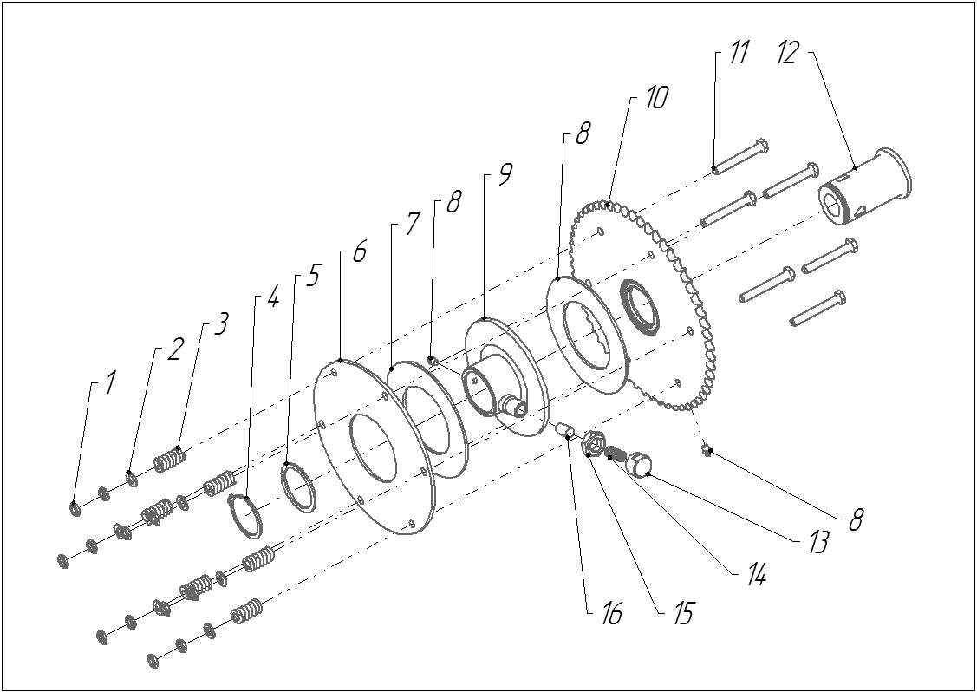

Рис. 9 Муфта обгонная - ЖНЗБ 04.030

Номер  рисунка | Номер  позиции | Обозначение | Наименование сборочной единицы, деталей | Количество,  шт.
9 | 1 | М12-6H.5.019 ГОСТ 5916-70 | Гайка | 12
 | 2 | C.12.02.3.019 ГОСТ 11371-78 | Шайба | 6
 | 3 | 60284 | Пружина | 6
 | 4 | DIN 471 - 68 x 2,5 | Circlip | 1
 | 5 | ЖВП-6,4.04.403 | Шайба | 1
 | 6 | ЖНЗБ 04.425 | Диск нажимной | 1
 | 7 | 195х115х4 ГОСТ 1786-95 | Накладка фрикционная | 2
 | 8 | 1.2.Ц6.хр ГОСТ 19853-74 | Масленка | 2
 | 9 | ЖВП-6,4.04.070 | Корпус | 1
 | 10 | ЖВП-6,4.04.050 | Звездочка | 1
 | 11 | М12-6gx90.58.019 ГОСТ 7798-70 | Болт | 6
 | 12 | ЖНЗБ 04.603 | Ступица | 1
 | 13 | ЖББ 01.618 | Колпак | 1
 | 14 | ЖВП 00.613 | Пружина | 1
 | 15 | М24x2-6H.5.019 ГОСТ 5916-70 | Гайка | 1
 | 16 | ЖВП-6,4.04.603 | Штифт | 1

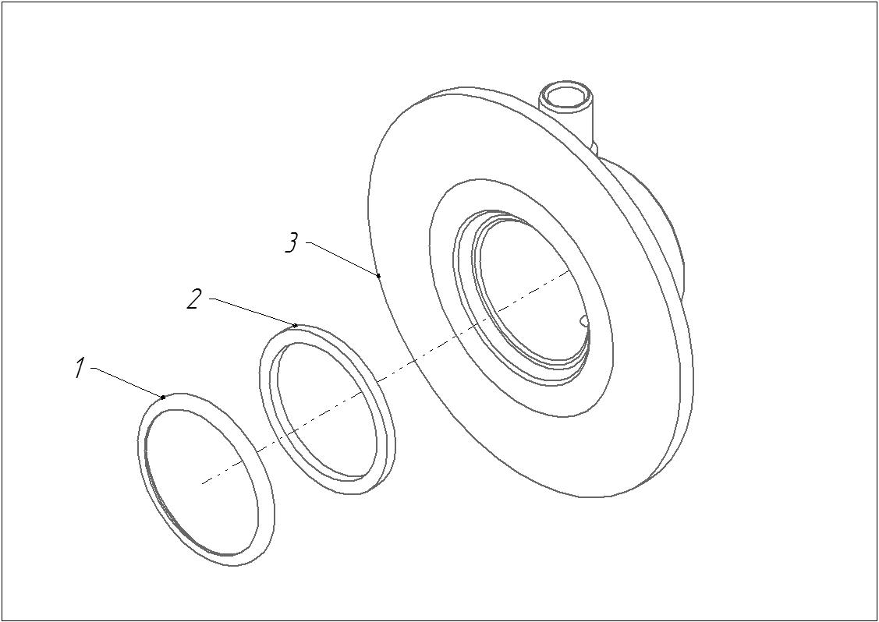

Рис. 10 Корпус - ЖВП-6,4.04.070

Номер  рисунка | Номер  позиции | Обозначение | Наименование сборочной единицы, деталей | Количество,  шт.
10 | 1 | 54-44562 | Обойма | 1
 | 2 | СП-80-67-5 ГОСТ 6308-71 | Кольцо | 1
 | 3 | ЖВП-6,4.04.080 | Корпус | 1

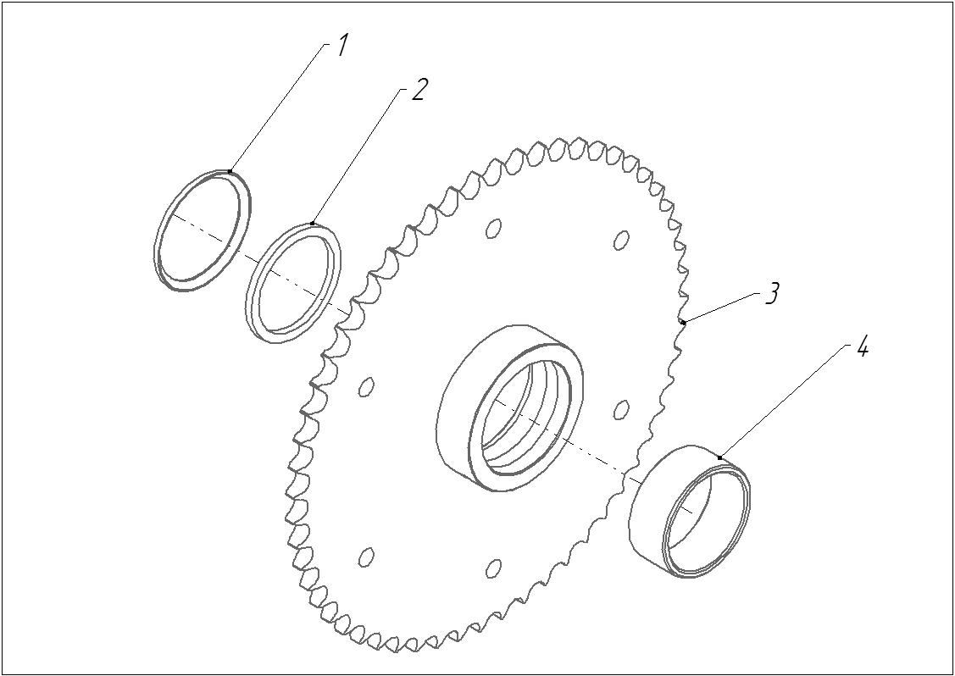

Рис. 11 Звездочка -ЖВП-6,4.04.050

Номер  рисунка | Номер  позиции | Обозначение | Наименование сборочной единицы, деталей | Количество,  шт.
11 | 1 | 54-44562 | Обойма | 1
 | 2 | СП-80-67-5 ГОСТ 6308-71 | Кольцо | 1
 | 3 | ЖВП-6,4.04.060 | Звездочка | 1
 | 4 | 3518050-10108 | Втулка | 1

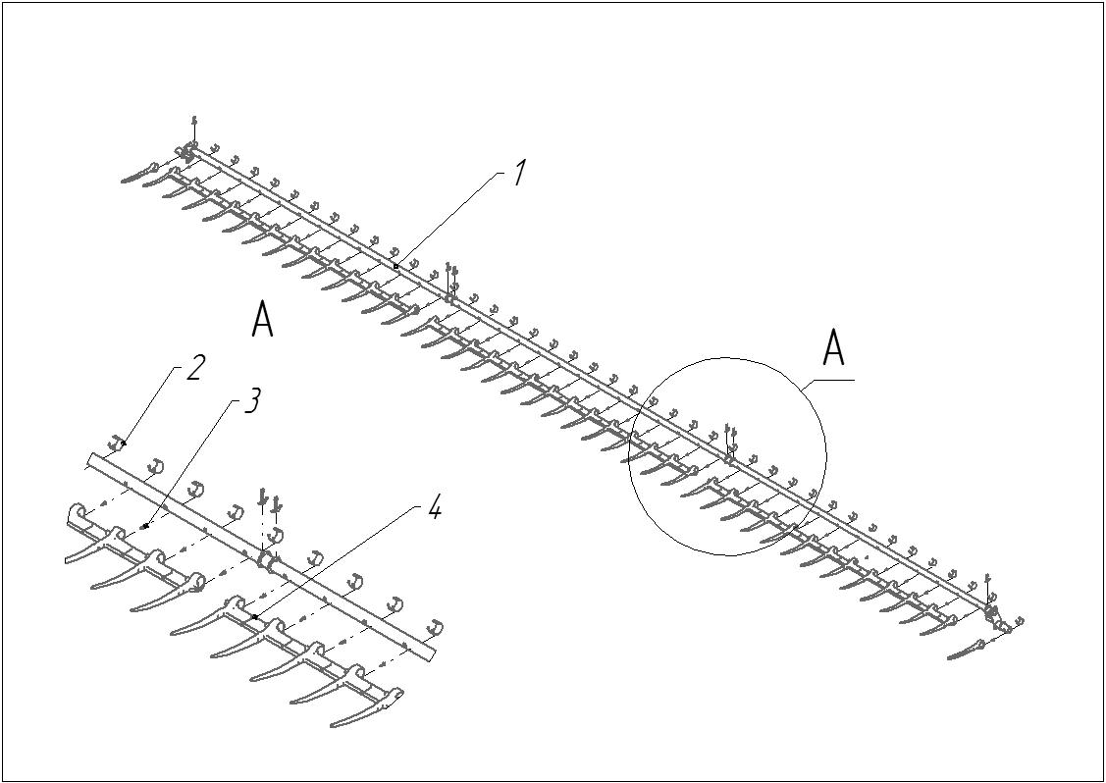

Рис. 12 Граблина - ЖВН-6,4.04.020

Номер  рисунка | Номер  позиции | Обозначение | Наименование сборочной единицы, деталей | Количество,  шт.
12 | 1 | ЖВН-6,4.04.030 | Граблина | 1
 | 2 | ЖНЗБ 24.402 | Вставка | 42
 | 3 | ГОСТ Р ИСО 7049 - ST4,2 x 16 - A5-20H - C - H | Винт самонарезающий | 42
 | 4 | ЖНЗБ 04.001 | Зуб граблины | 34
 |  | ЖНЗБ 04.001-01 | Зуб граблины | 3
 |  | ЖНЗБ 04.001-02 | Зуб граблины | 1
 |  | ЖНЗБ 04.001-03 | Зуб граблины | 2
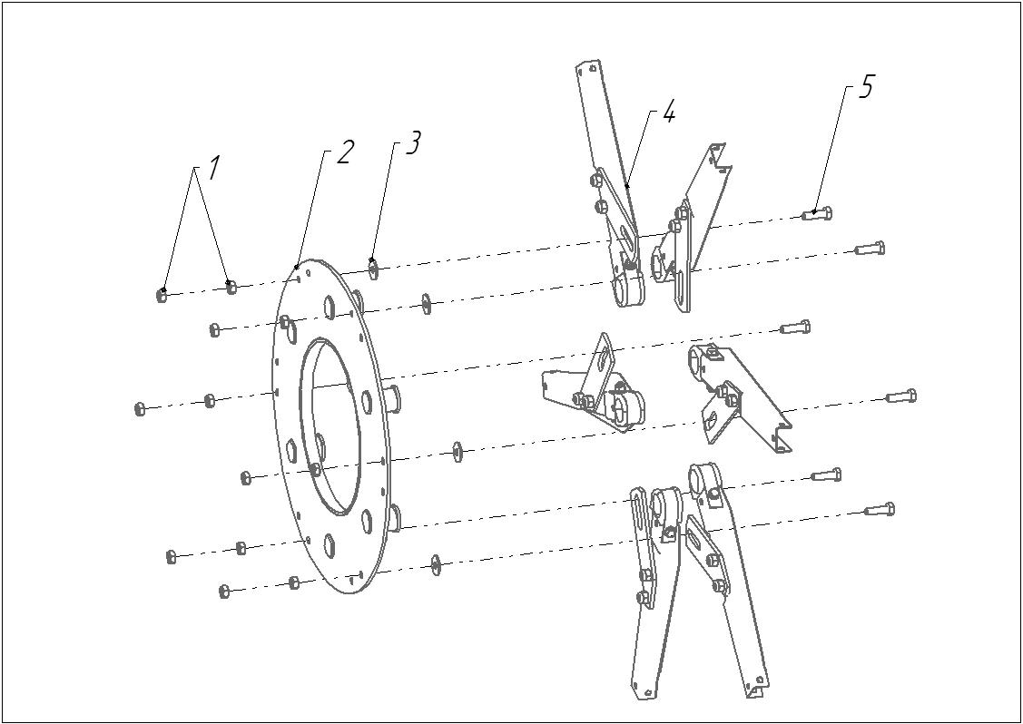
Рис. 13 Крестовина эксцентрика - ЖНЗБ 04.170

Номер  рисунка | Номер  позиции | Обозначение | Наименование сборочной единицы, деталей | Количество,  шт.
13 | 1 | М10-6H.8.35.019 ГОСТ 5915-70 | Гайка | 12
 | 2 | ЖНЗБ 04.180 | Диск | 1
 | 3 | C 10.02.Ст3.019 ГОСТ 6958-78 | Шайба | 6
 | 4 | ЖНЗБ 04.190 | Луч эксцентрика | 6
 | 5 | М10-6gx35.88.35.019 ГОСТ 7798-70 | Болт | 6
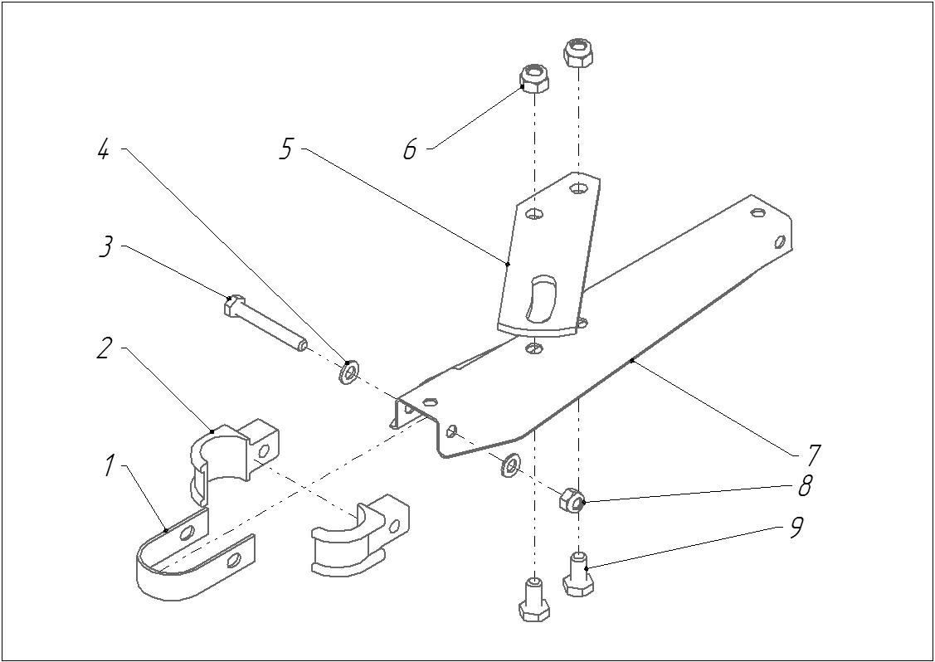
Рис. 14 Луч эксценрика - ЖНЗБ 04.190
Номер  рисунка | Номер  позиции | Обозначение | Наименование сборочной единицы, деталей | Количество,  шт.
14 | 1 | ЖЗЛ 04.504 | Скоба | 1
 | 2 | ЖЗЛ 04.002 | Вкладыш | 2
 | 3 | М8-6gx60.88.35.019 ГОСТ 7798-70 | Болт | 1
 | 4 | C.8.02.Ст3.019 ГОСТ 11371-78 | Шайба | 2
 | 5 | ЖЗ 04.501 | Кронштейн | 1
 | 6 | ISO 7040 - M10 - 8 | Prevailing torque type hexagon nut | 2
 | 7 | ЖЗ 04.407 | Луч | 1
 | 8 | ISO 7040 - M8 - 8 | Prevailing torque type hexagon nut | 1
 | 9 | М10-6gx20.88.35.019 ГОСТ 7798-70 | Болт | 2
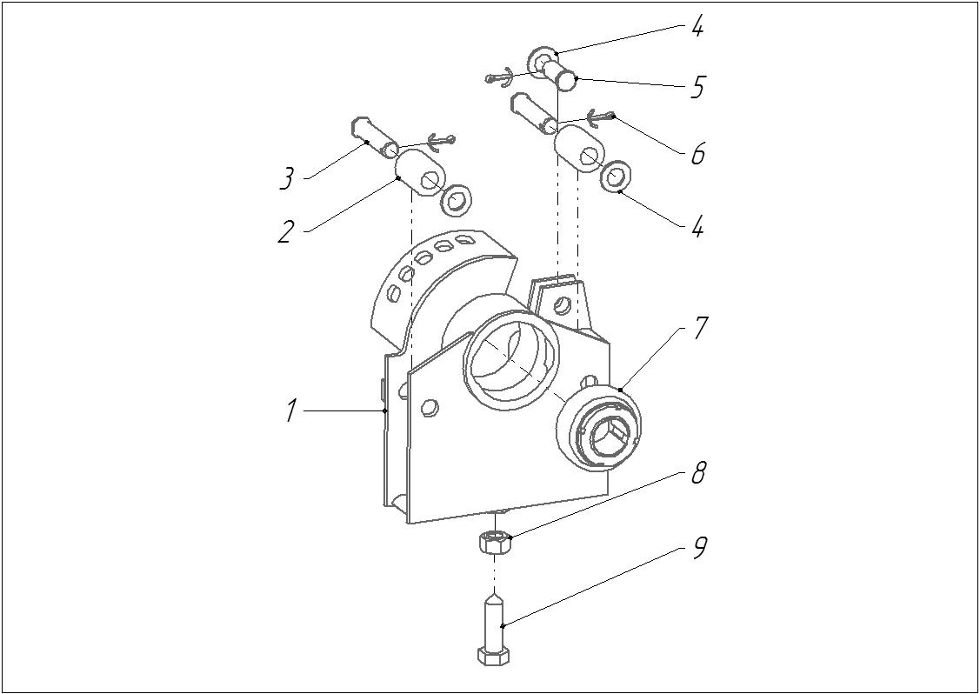
Рис. 15 Ползун левый - ЖНЗБ 04.200
Номер  рисунка | Номер  позиции | Обозначение | Наименование сборочной единицы, деталей | Количество,  шт.
15 | 1 | ЖНЗБ 04.210 | Ползун левый | 1
 | 2 | ЖЗЛ 04.001/ЖНЗБ 04.804 | Ролик | 2
 | 3 | ЖЗЛ 04.602 | Ось | 2
 | 4 | C.16.02.Ст3.019 ГОСТ 11371-78 | Шайба | 3
 | 5 | 6-16 h11x35.20Х ГОСТ 9650-80 | Ось | 1
 | 6 | 4x25.019 ГОСТ 397-79 | Шплинт | 3
 | 7 | 680207 ГОСТ 24850-81 | Подшипник | 1
 | 8 | М16-6H.8.35.019 ГОСТ 5915-70 | Гайка | 1
 | 9 | ЖЗ 04.613-01 | Болт | 1
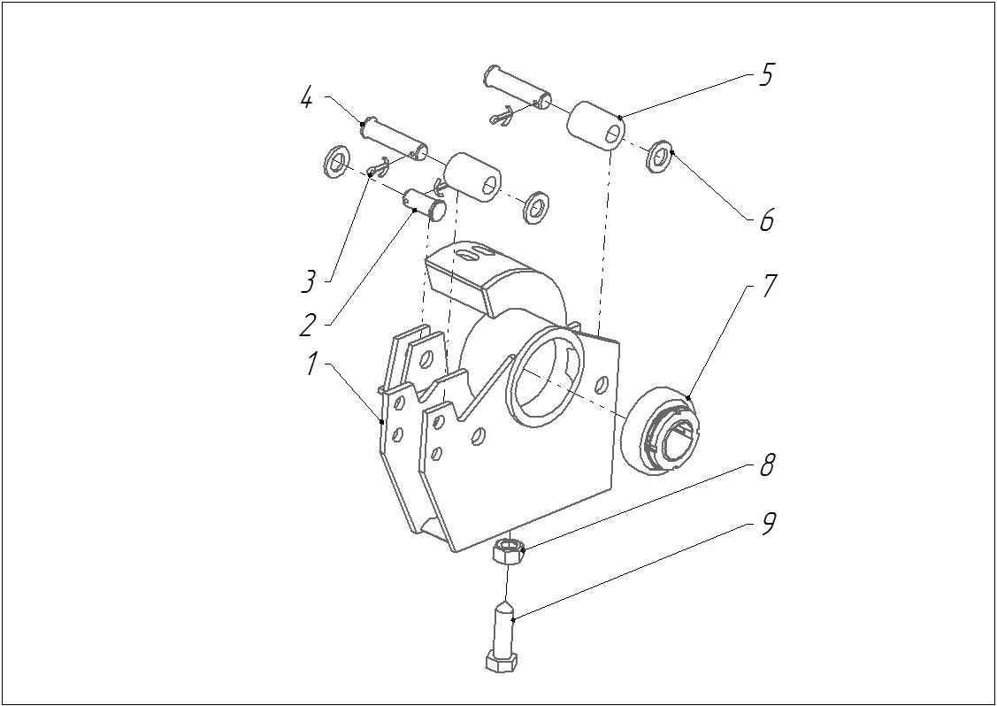
Рис. 16 Ползун правый - ЖНЗБ 04.220
Номер  рисунка | Номер  позиции | Обозначение | Наименование сборочной единицы, деталей | Количество,  шт.
16 | 1 | ЖНЗБ 04.230 | Ползун правый | 1
 | 2 | 6-16 h11x35.20Х ГОСТ 9650-80 | Ось | 1
 | 3 | 4x25.019 ГОСТ 397-79 | Шплинт | 3
 | 4 | ЖЗЛ 04.602 | Ось | 2
 | 5 | ЖЗЛ 04.001/ЖНЗБ 04.804 | Ролик | 2
 | 6 | C.16.02.Ст3.019 ГОСТ 11371-78 | Шайба | 3
 | 7 | 680207 ГОСТ 24850-81 | Подшипник | 1
 | 8 | М16-6H.8.35.019 ГОСТ 5915-70 | Гайка | 1
 | 9 | ЖЗ 04.613-01 | Болт | 1

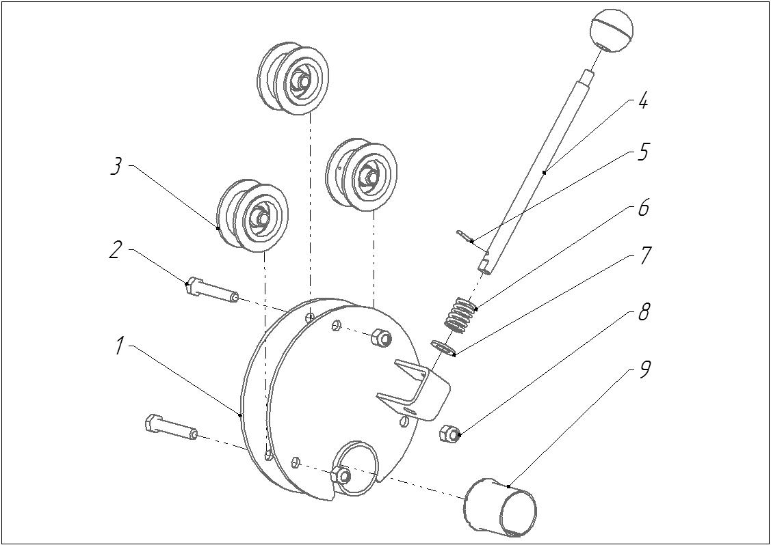
Рис.17 ЖНЗБ 14.140 - Диск с роликами
Номер  рисунка | Номер  позиции | Обозначение | Наименование сборочной единицы, деталей | Количество,  шт.
17 | 1 | ЖНЗБ 14.150 | Диск | 1
 | 2 | М12-6gx70.88.35.019 ГОСТ 7798-70 | Болт | 3
 | 3 | КЗС-9-1-11250 | Ролик | 3
 | 4 | ЖНЗБ 04.602 | Рукоятка | 1
 | 5 | 3,2x20.4 ГОСТ 397-79 | Шплинт | 1
 | 6 | ЖНЗБ 04.605 | Пружина | 1
 | 7 | C.16.02.Ст3.019 ГОСТ 11371-78 | Шайба | 1
 | 8 | ISO 7040 - M12 - 8 | Prevailing torque type hexagon nut | 3
 | 9 | ЖЗ 04.003 | Вкладыш | 1

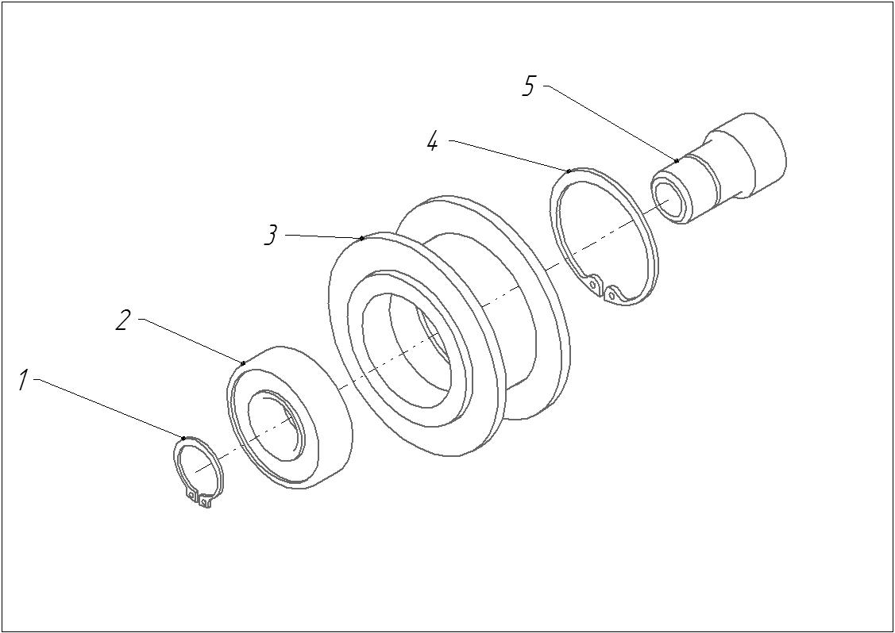

Рис. 18 КЗС-9-1-11250 – Ролик

Номер  рисунка | Номер  позиции | Обозначение | Наименование сборочной единицы, деталей | Количество,  шт.
18 | 1 | DIN 471 - 20 x 1,2 | Circlip | 1
 | 2 | 180204 ГОСТ 8882-75 | Подшипник | 1
 | 3 | КЗС-9-1-11240 | Ролик | 1
 | 4 | DIN 472 - 47 x 1,75 | Circlip | 1
 | 5 | КЗС-9-1-16201 | Ось | 1

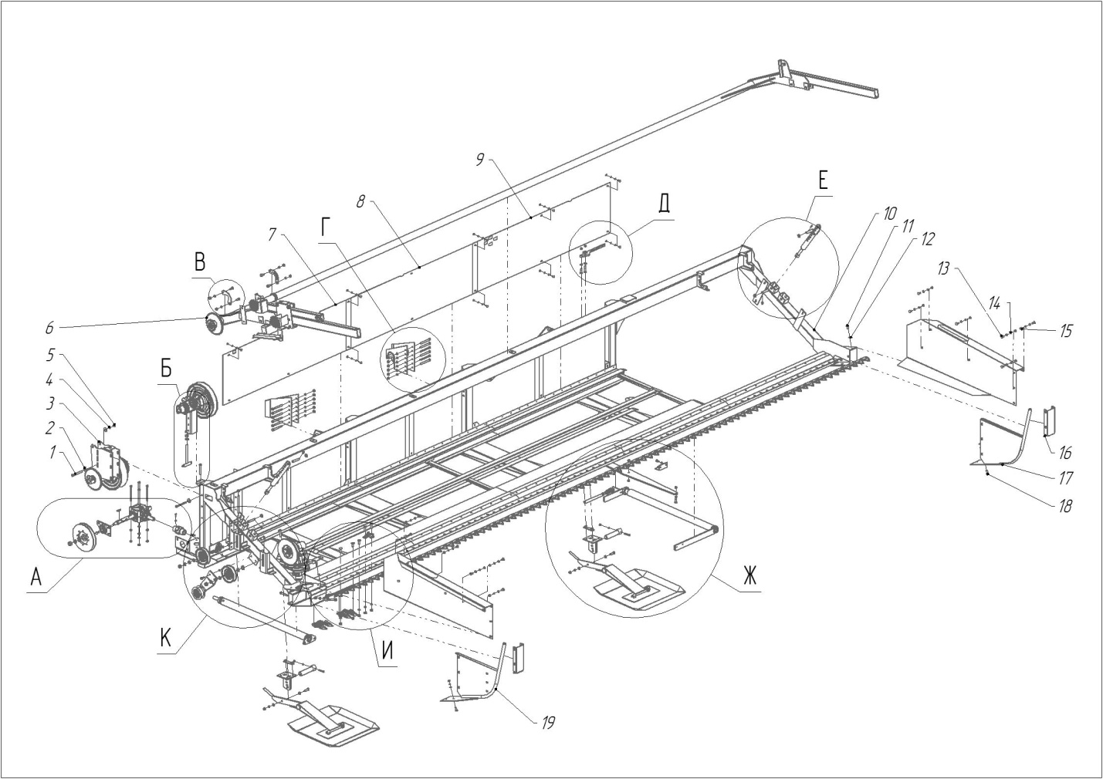

Рис.19 Платформа с литыми пальцами - ЖВН-6,4.11.000
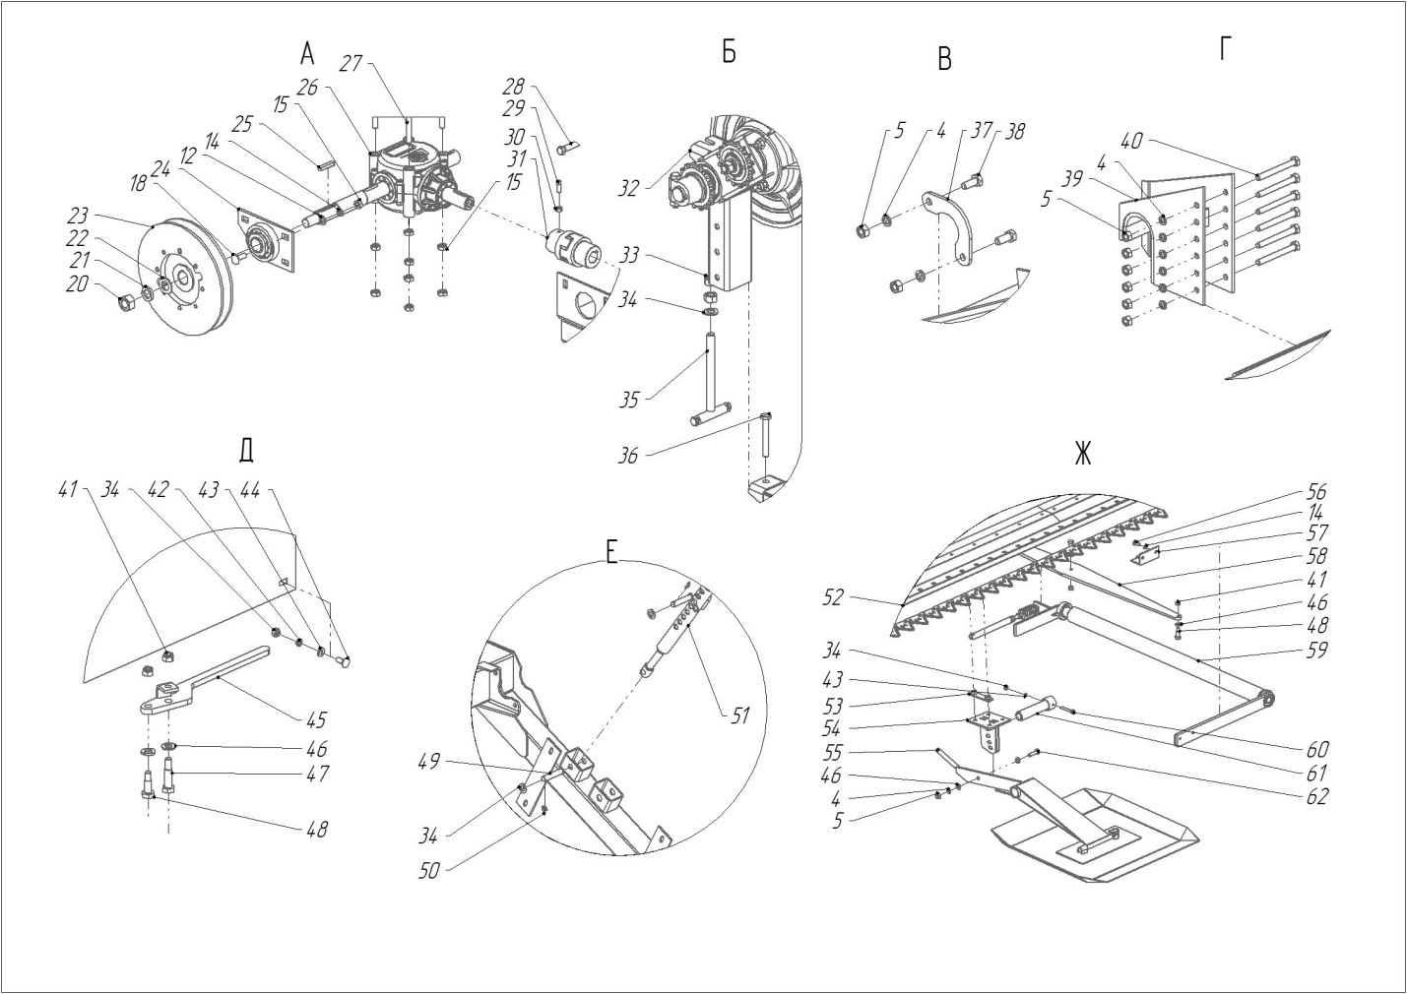

Рис.20 Платформа с литыми пальцами - ЖВН-6,4.11.000
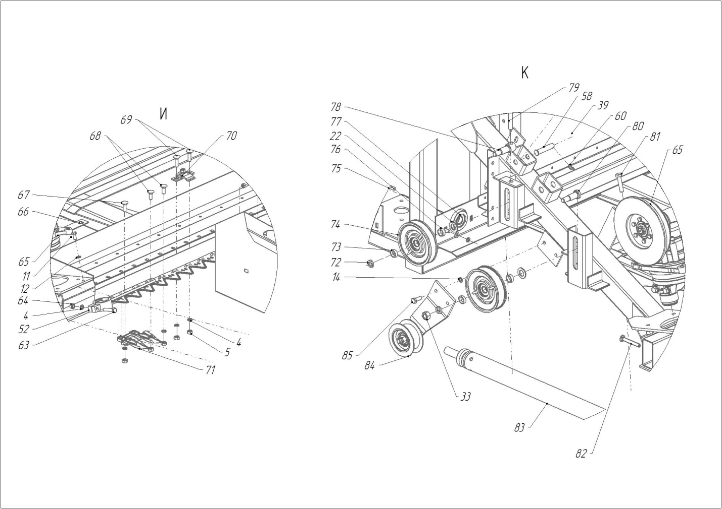
Рис. 21 Платформа с литыми пальцами - ЖВН-6,4.11.000
Номер  рисунка | Номер  позиции | Обозначение | Наименование сборочной единицы, деталей | Количество,  шт.
19,20,21 | 1 | М12-6gx115.88.35.019 ГОСТ 7798-70 | Болт | 1
 | 2 | C 12.02.Ст3.019 ГОСТ 6958-78 | Шайба | 4
 | 3 | ЖВН-6,4.01.420 | Вариатор нижний | 1
 | 4 | 12Т 65Г 019 ГОСТ 6402-70 | Шайба | 30
 | 5 | М12-6H.8.35.019 ГОСТ 5915-70 | Гайка | 27
 | 6 | ЖВН-6,4.11.230 | Балка мотовила | 1
 | 7 | ЖВН-6,4.11.411 | Ветровой щит правый | 1
 | 8 | ЖВН-6,4.11.412 | Щит ветровой средний | 1
 | 9 | ЖВН-6,4.11.409 | Щит ветровой | 1
 | 10 | ЖВН-6,4.12.000 | Каркас | 1
 | 11 | М10-6gx25.88.35.019 ГОСТ 7798-70 | Болт | 2
 | 12 | C.10.02.Ст3.019 ГОСТ 11371-78 | Шайба | 18
 | 13 | М10x25.88.35.019 ГОСТ 7802-81 | Болт | 12
 | 14 | 10Т 65Г 019 ГОСТ 6402-70 | Шайба | 21
 | 15 | М10-6H.8.35.019 ГОСТ 5915-70 | Гайка | 28
 | 16 | ЖВН-6,4.01.432 | Стойка | 2
 | 17 | ЖВН-6,4.01.260 | Делитель | 1
 | 18 | М10x30.88.35.019 ГОСТ 7802-81 | Болт | 4
 | 19 | ЖВН-6,4.01.260-01 | Делитель | 1
 | 20 | М20-6H.8.35.019 ГОСТ 5915-70 | Гайка | 1
 | 21 | 20Т 65Г 019 ГОСТ 6402-70 | Шайба | 1
 | 22 | C.20.02.Ст3.019 ГОСТ 11371-78 | Шайба | 3
 | 23 | ЖВН-6,4.01.520 | Шкив-звездочка | 1
 | 24 | ЖВН-6,4.01.280 | Кронштейн | 1
 | 25 | 2-8x7x40 ГОСТ 23360-78 | Шпонка | 1
 | 26 | РК-06.000 | Редуктор конический | 1
 | 27 | М10-6gx140.88.35.019 ГОСТ 7798-70 | Болт | 4
 | 28 | М12-6gx115.88.35.019 ГОСТ 7795-70 | Болт | 1
 | 29 | B.М8-6gx20 ГОСТ 1485-84 | Винт | 1
 | 30 | М8-6H.8.35.019 ГОСТ 5915-70 | Гайка | 13
 | 31 | ЖВН-6,4.11.120 | Муфта упругая кулачковая | 1
 | 32 | ЖВН-6,4.01.480 | Вариатор верхний | 1
 | 33 | М16-6H.8.35.019 ГОСТ 5915-70 | Гайка | 4
 | 34 | C.16.02.Ст3.019 ГОСТ 11371-78 | Шайба | 7
 | 35 | ЖВН-6,4.01.240 | Упор | 1
 | 36 | М12-6gx90.88.35.019 ГОСТ 7798-70 | Болт | 1
 | 37 | ЖВН-6,4.01.310 | Планка | 2
 | 38 | М12-6gx30.88.35.019 ГОСТ 7798-70 | Болт | 6
 | 39 | ЖВН-6,4.12.110 | Кронштейн | 2
 | 40 | М12-6gx110.88.35.019 ГОСТ 7798-70 | Болт | 12
 | 41 | ISO 7040 - M10 - 8 | Prevailing torque type hexagon nut | 4
 | 42 | 8Т 65Г 019 ГОСТ 6402-70 | Шайба | 11
 | 43 | C.8.02.Ст3.019 ГОСТ 11371-78 | Шайба | 9
 | 44 | М8x20.88.35.019 ГОСТ 7802-81 | Болт | 9
 | 45 | ХП 01.140 | Рычаг | 1
 | 46 | C.12.02.Ст3.019 ГОСТ 11371-78 | Шайба | 8
 | 47 | ХП 01.611.01 | Болт специальный | 1
 | 48 | ХП 01.611 | Болт специальный | 3
 | 49 | 6-16 b12x75.Ст2 ГОСТ 9650-80 | Ось | 4
 | 50 | 4x32.019 ГОСТ 397-79 | Шплинт | 4
 | 51 | ЖВН-6,4.01.530 | Упор | 2
 | 52 | ЖВН-6,4.05.040 | Аппарат режущий | 1
 |  | ЖВН-6,4.05.060 Ш1 | Аппарат режущий | 1
 |  | ЖВН-6,4.05.060 Ш1 | Аппарат режущий | 1
 | 53 | ЖВН-6,4.01.130 | Планка | 2
 | 54 | ЖВН-6,4.01.150 | Стойка | 2
 | 55 | ЖВН-6,4.01.610 | Башмак | 2
 | 56 | М10-6gx22.88.35.019 ГОСТ 7798-70 | Болт | 1
 | 57 | ЖВН-6,4.11.150 | Кронштейн | 1
 | 58 | ЖВН-6,4.11.408 | Рычаг | 1
 | 59 | ЖВН-6,4.11.140 | Вал ведомый | 1
 | 60 | М8-6gx60.88.35.019 ГОСТ 7798-70 | Болт | 2
 | 61 | ЖВН-6,4.01.812 | Ось | 2
 | 62 | М12-6gx40.88.35.019 ГОСТ 7798-70 | Болт | 2
 | 63 | М12x1,25-6gx60.88.35.019 ГОСТ 7798-70 | Болт | 1
 | 64 | М12x1,25-6H.8.35.019 ГОСТ 5915-70 | Гайка | 3
 | 65 | ППН-01.000 | Планетарный привод ножа | 1
 | 66 | Р 230.00.005 3-2 ГОСТ 3497-74 | Пластина трения | 1
 | 67 | М12x40.88.35.019 ГОСТ 7802-81 | Болт | 1
 | 68 | М12x35.88.35.019 ГОСТ 7802-81 | Болт | 4
 | 69 | М12x45.88.35.019 ГОСТ 7802-81 | Болт | 2
 | 70 | Р 372.00.000 | Прижим регулируемый | 1
 | 71 | Р230.21.000 | Палец | 1
 | 72 | 16Т 65Г 019 ГОСТ 6402-70 | Шайба | 2
 | 73 | 80444 | Втулка | 2
 | 74 | ЖВП 01.650 | Шкив | 1
 | 75 | 2-8x7x32 ГОСТ 23360-78 | Шпонка | 1
 | 76 | ЖС 27.815А | Втулка | 2
 | 77 | ЖВН-6,4.11.090 | Корпус | 1
 | 78 | ЖНС-9,1.11.606 | ЖНС-9,1.11.606 | 1
 | 79 | ЖВН-6,4.01.100 | Шпилька | 1
 | 80 | ЖВН-6,4.01.612 | Ось | 1
 | 81 | М12x1,25-6gx55.88.35.019 ГОСТ 7798-70 | Болт | 1
 | 82 | М10x80.88.35.019 ГОСТ 7802-81 | Болт | 1
 | 83 | ЖВН-6,4.11.110 | Вал ведущий | 1
 | 84 | ЖВН-6,4.01.570 | Ролик обводной | 1
 | 85 | М10-6gx30.88.35.019 ГОСТ 7798-70 | Болт | 1
Примечание: ЖВН-6,4.05.060 Ш1 – режущий аппарат с
приводом и режущим аппаратом Schumacher.
ЖВН-6,4.05.060 Ш2- режущий аппарат с
приводом ППН-01.000, пальцами БПРК.

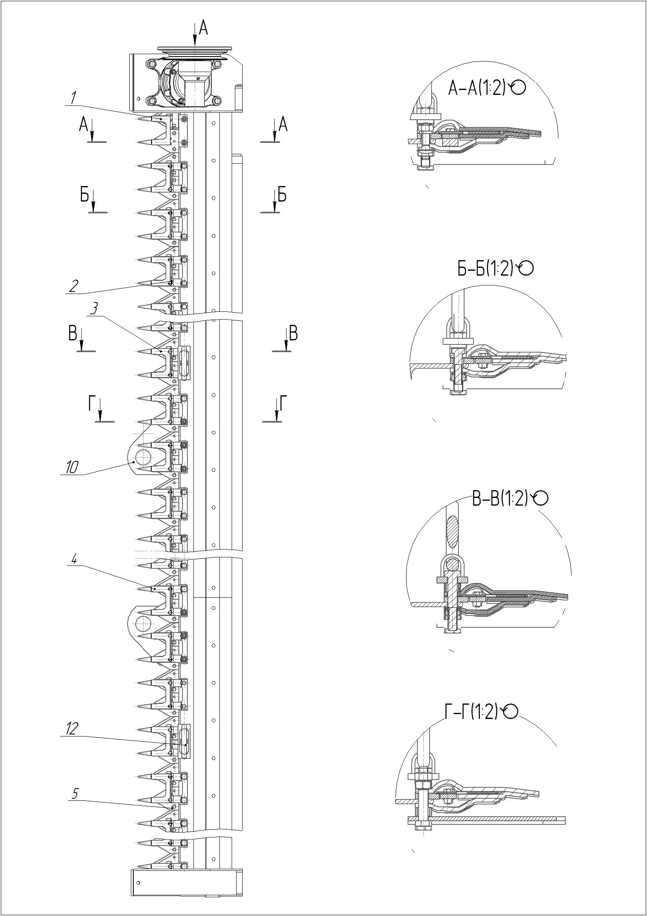
Рис. 22 Режущий аппарат - ЖВН-6,4.05.060 Ш1
Номер  рисунка | Номер  позиции | Обозначение | Наименование сборочной единицы, деталей | Количество,  шт.
22 | 1 | 10701.01 | Палец | 1
 | 2 | 6500.01 | Палец двойной | 36
 | 3 | 6500.01-01 | Палец двойной | 4
 | 4 | ЖВП 00.424 | Серьга | 2
 | 5 | 6500.01-02 | Палец двойной | 2
 | 6 | ЖС 10.414 | Прокладка | 42
 | 7 | ЖВН-6,4.01.580 Ш1 | Нож | 1

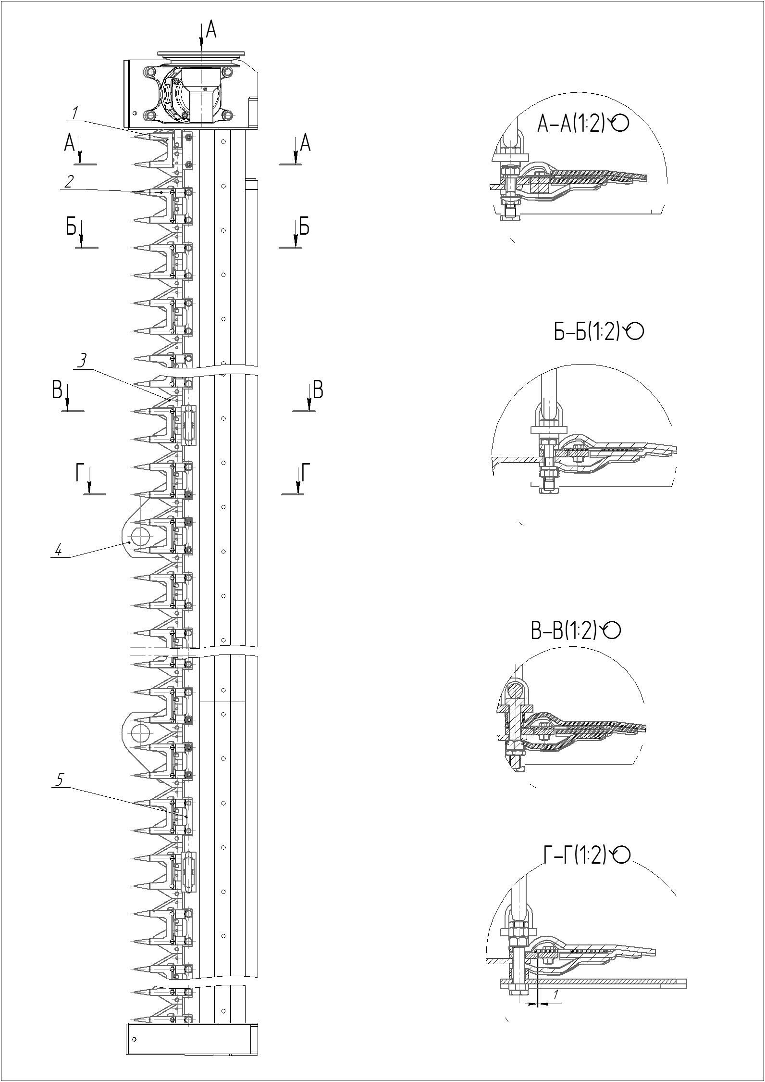
Рис. 23 Режущий аппарат - ЖВН-6,4.05.060 Ш2
Номер  рисунка | Номер  позиции | Обозначение | Наименование сборочной единицы, деталей | Количество,  шт.
23 | 1 | БРПК 762.315.013 | Палец | 1
 | 2 | БРПК 762.315.007 | Палец | 42
 | 3 | ЖВН-6,4.01.580 Ш2 | Нож | 1
 | 4 | ЖВП 00.424 | Серьга | 2
 | 5 | ЖВР 06.314 | Скоба | 2

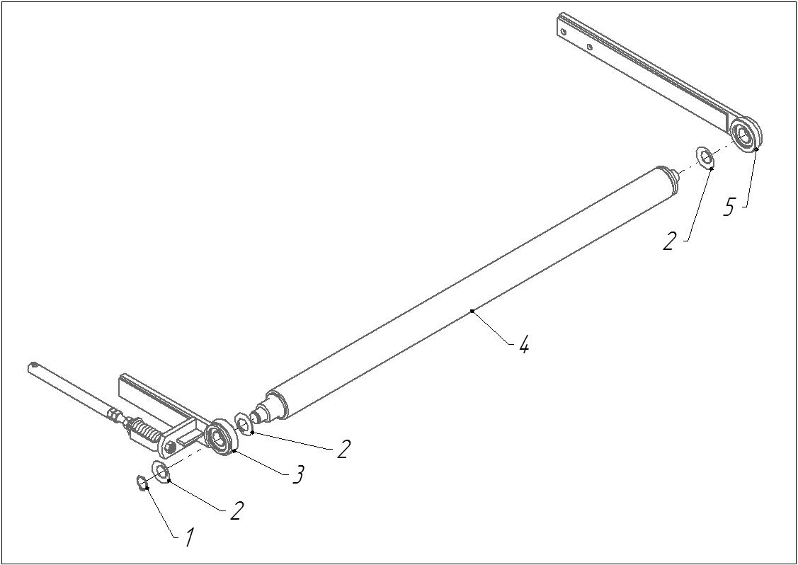
Рис. 24 Вал ведомый - ЖВН-6,4.11.140

Номер  рисунка | Номер  позиции | Обозначение | Наименование сборочной единицы, деталей | Количество,  шт.
24 | 1 | DIN 471 - 25 x 1,2 | Circlip | 1
 | 2 | ЖВН-6,4.11.405 | Шайба защитная | 3
 | 3 | ЖВН-6,4.11.100 | Опора | 1
 | 4 | ЖВН-6,4.11.070 | Вал ведомый | 1
 | 5 | ЖВН-6,4.11.130 | Опора задняя | 1

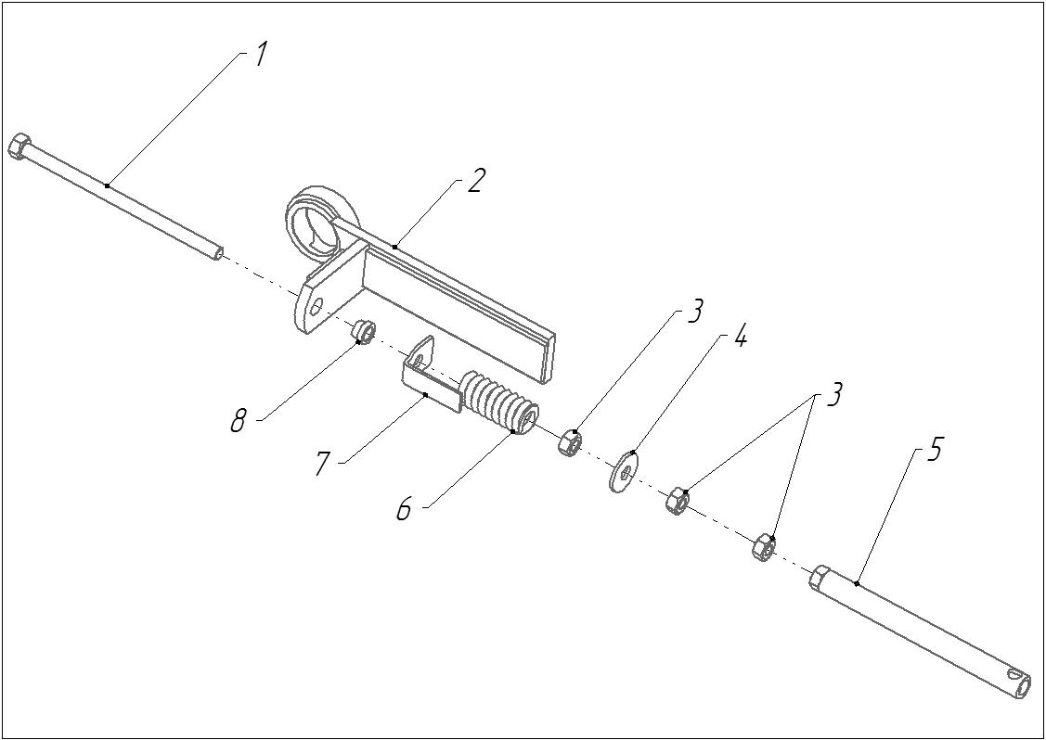

Рис. 25 Опора - ЖВН-6,4.11.100

Номер  рисунка | Номер  позиции | Обозначение | Наименование сборочной единицы, деталей | Количество,  шт.
25 | 1 | ППЛ-3,4.01.110-01 | Болт | 1
 | 2 | ЖВН-6,4.11.030 | Кронштейн | 1
 | 3 | М12-6H.8.35.019 ГОСТ 5915-70 | Гайка | 3
 | 4 | C 12.02.Ст3.019 ГОСТ 6958-78 | Шайба | 1
 | 5 | ХП 01.130 | Тяга | 1
 | 6 | ХП 01.609 | Пружина сжатия | 1
 | 7 | ХП 01.413 | Пружина сжатия | 1
 | 8 | ХП 01.804 | Втулка | 1
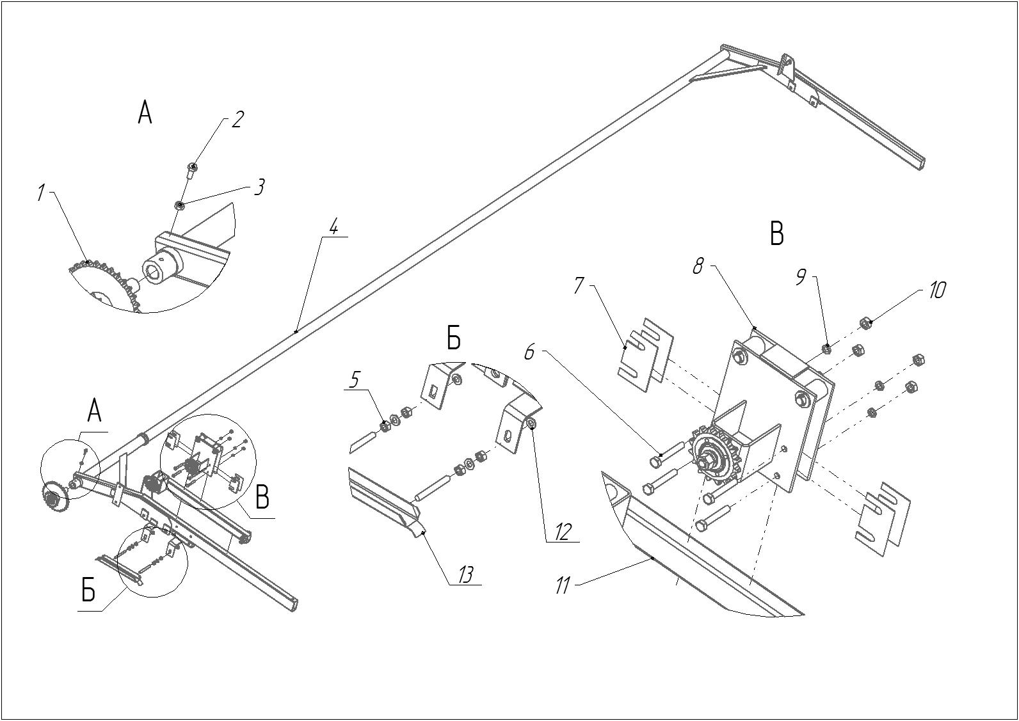
Рис. 26 Балка мотовила - ЖВН-6,4.11.230

Номер  рисунка | Номер  позиции | Обозначение | Наименование сборочной единицы, деталей | Количество,  шт.
26 | 1 | ЖВН-6,4.01.500 | Блок звездочек | 1
 | 2 | М10-6gx28.88.35.099 ГОСТ 7798-70 | Болт | 1
 | 3 | М10-6H.8.35.099 ГОСТ 5915-70 | Гайка | 5
 | 4 | ЖВН-6,4.11.210 | Балка мотовила | 1
 | 5 | М12-6H.8.35.099 ГОСТ 5915-70 | Гайка | 4
 | 6 | М10-6gx70.88.35.099 ГОСТ 7798-70 | Болт | 4
 | 7 | ЖВН-6,4.11.414 | Прокладка | 4
 | 8 | ЖВН-6,4.11.220 | Стойка | 1
 | 9 | 10Т 65Г 099 ГОСТ 6402-70 | Шайба | 4
 | 10 | М10-6H.8.35.099 ГОСТ 5915-70 | Гайка | 4
 | 11 | ЖВН-6,4.01.540 | Тяга | 1
 | 12 | C.12.02.Ст3.099 ГОСТ 11371-78 | Шайба | 4
 | 13 | ЖВН-6,4.00.050 | Успокоитель | 1

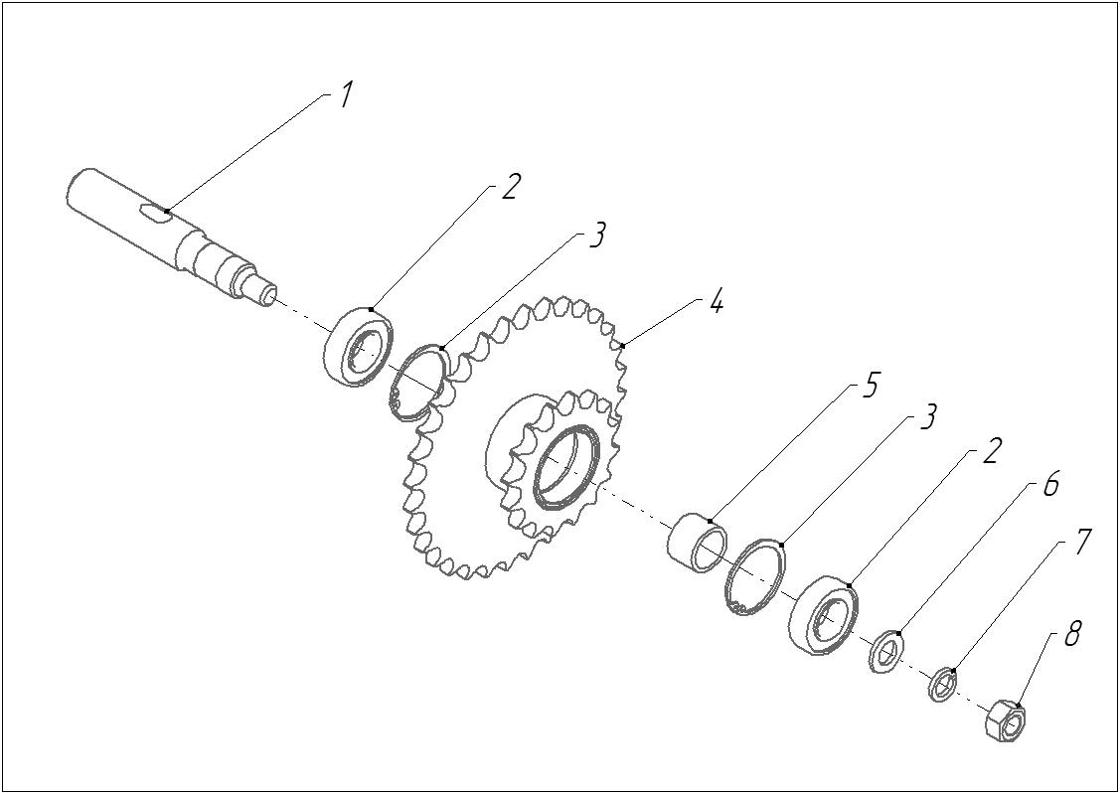
Рис. 27 ЖВН-6,4.01.500 - Блок звездочек

Номер  рисунка | Номер  позиции | Обозначение | Наименование сборочной единицы, деталей | Количество,  шт.
27 | 1 | ЖВН-6,4.01.615 | Ось | 1
 | 2 | 180205 ГОСТ 8882-75 | Подшипник | 2
 | 3 | DIN 472 - 52 x 2 | Circlip | 2
 | 4 | ЖВН-6,4.01.490 | Блок звездочек | 1
 | 5 | ЖНЗБ 01.813 | Втулка | 1
 | 6 | C.16.02.Ст3.019 ГОСТ 11371-78 | Шайба | 1
 | 7 | 16 65Г 019 ГОСТ 6402-70 | Шайба | 1
 | 8 | М16-6H.8.20.019 ГОСТ 5915-70 | Гайка | 1

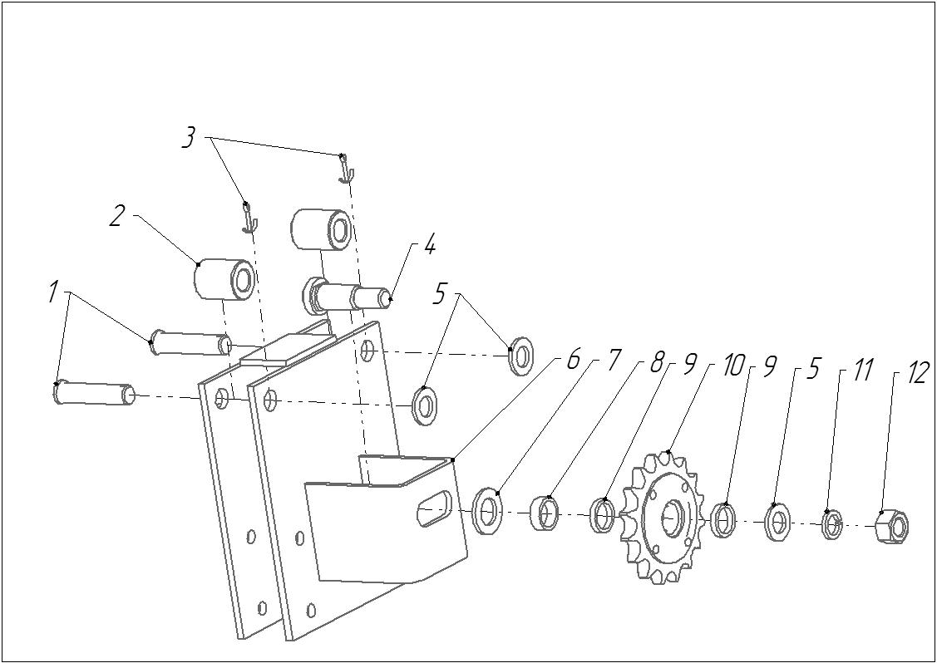
Рис. 28 Стойка - ЖВН-6,4.11.220

Номер  рисунка | Номер  позиции | Обозначение | Наименование сборочной единицы, деталей | Количество,  шт.
28 | 1 | ЖЗЛ 04.602 | Ось | 2
 | 2 | ЖНЗБ 01.611 | Ролик | 2
 | 3 | 3,2x25.4 ГОСТ 397-79 | Шплинт | 2
 | 4 | ЖВН-6,4.01.612 | Ось | 1
 | 5 | C.16.02.Ст3.099 ГОСТ 11371-78 | Шайба | 2
 | 6 | ЖВН-6,4.11.170 | Стойка | 1
 | 7 | C.20.02.Ст3.099 ГОСТ 11371-78 | Шайба | 1
 | 8 | 80440 | Втулка | 1
 | 9 | 80443 | Втулка | 2
 | 10 | Н.206.07.000А | Звездочка натяжная | 1
 | 11 | 16 65Г 099 ГОСТ 6402-70 | Шайба | 1
 | 12 | М16-6H.8.35.099 ГОСТ 5915-70 | Гайка | 1
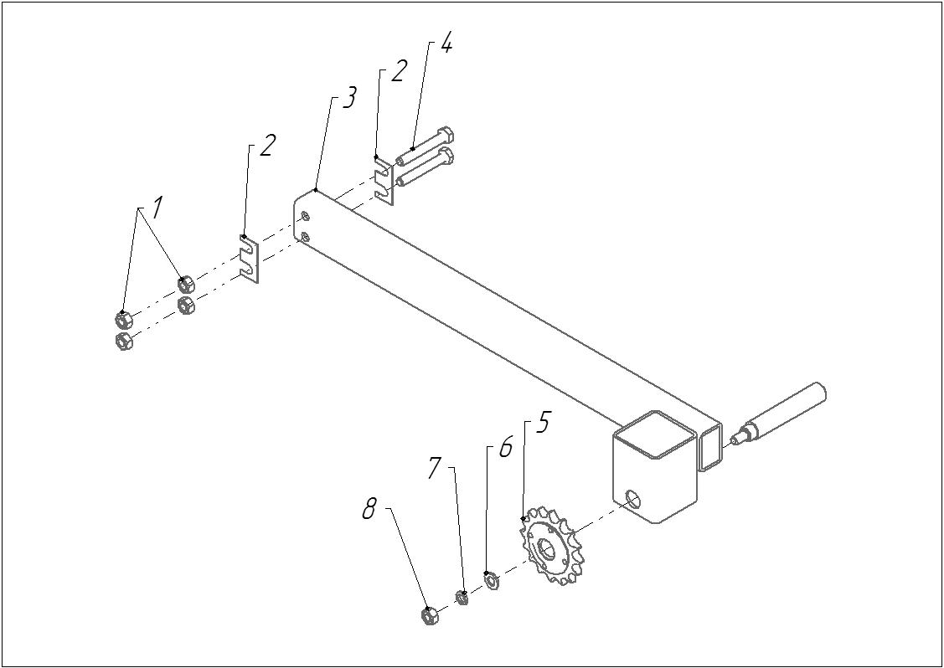
Рис. 29 Тяга - ЖВН-6,4.01.540
Номер  рисунка | Номер  позиции | Обозначение | Наименование сборочной единицы, деталей | Количество,  шт.
29 | 1 | М12x1,25-6H.8.35.019 ГОСТ 5915-70 | Гайка | 4
 | 2 | ЖНЗБ 01.426 | Пластина регулировочная | 2
 | 3 | ЖВН-6,4.01.190 | Тяга | 1
 | 4 | М12x1,25-6gx80.88.35.019 ГОСТ 7798-70 | Болт | 2
 | 5 | Н.206.07.000А | Звездочка натяжная | 1
 | 6 | C.12.02.Ст3.019 ГОСТ 11371-78 | Шайба | 1
 | 7 | 2 12 65Г 019 ГОСТ 6402-70 | Шайба | 1
 | 8 | М12-6H.8.20.019 ГОСТ 5915-70 | Гайка | 1
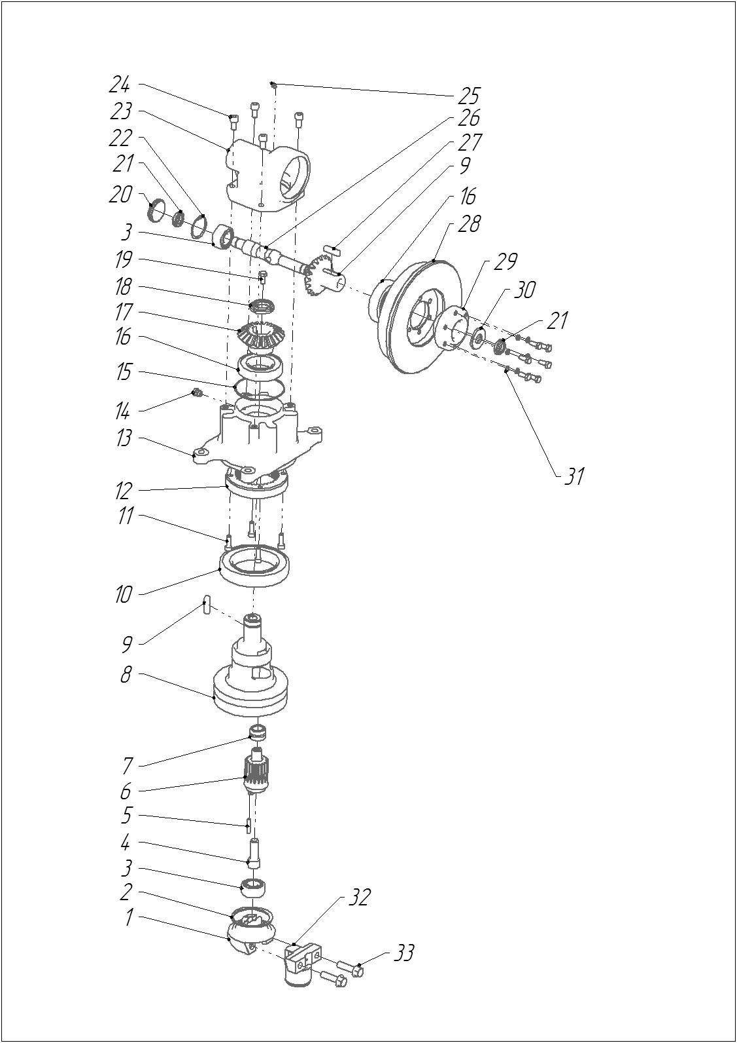
Рис. 30 Планетарный привод ножа - ППН-01.000
Номер  рисунка | Номер  позиции | Обозначение | Наименование сборочной единицы, деталей | Количество,  шт.
30 | 1 | ППН-01.641 | Кулак | 1
 | 2 | DIN 472 - 80 x 2,5 | Circlip | 1
 | 3 | 3056204 | Подшипник | 2
 | 4 | DIN 912 M16x1.5x45-12.9 | Hexagon socket head cap screw | 1
 | 5 | 3.6x32 ГОСТ 3128-70 | Штифт | 1
 | 6 | ППН-01.626 | Сателит | 1
 | 7 | 20х32х20 | Подшипник | 1
 | 8 | ППН-01.203 | Ротор | 1
 | 9 | 10x8x40 ГОСТ 23360-78 | Шпонка | 2
 | 10 | 180118 ГОСТ 8882-75 | Подшипник | 1
 | 11 | ISO 4762 - М8 x 25 - 10.9 | Hexagon socket head cap screw | 4
 | 12 | ППН-01.625 | Обод зубчатый | 1
 | 13 | ППН-01.202 | Корпус нижний | 1
 | 14 | ППН-01.300 | Сапун | 1
 | 15 | 098-102-25-2-1 ГОСТ 9833-73 | Кольцо | 1
 | 16 | 180210 ГОСТ 8882-75 | Подшипник | 2
 | 17 | ППН-01.622 | Шестерня | 1
 | 18 | AGP-F35 | Гайка | 1
 | 19 | М8x1-6gx20 ГОСТ 7798-70 | Болт | 7
 | 20 | ППН-01.421 | Крышка | 1
 | 21 | AGP-F20 | Гайка | 2
 | 22 | DIN 472 - 47 x 1,75 | Circlip | 1
 | 23 | ППН-01.201 | Корпус верхний | 1
 | 24 | ISO 4762 - М10 x 20 - 12.9 | Hexagon socket head cap screw | 4
 | 25 | 1.1.Кд6 ГОСТ 19853-74 | Масленка | 1
 | 26 | ППН-01.631 | Вал | 1
 | 27 | ППН-01.621 | Шестерня | 1
 | 28 | ЖВП-4,9.01.1002 | Шкив | 1
 | 29 | ППН-01.632 | Ступица | 1
 | 30 | ППН-01.422 | Шайба | 1
 | 31 | 8Л ГОСТ 6402-70 | Шайба | 6
 | 32 | ППН-01.900 / ППН-01.900-01 | Головка | 1
 | 33 | EN 1665 - М12 x 45 - 10.9 | Hexagon bolt | 2
Примечание: головка ППН-01.900 – под привод ППН-01.000
головка ППН-01.900-01 под привод Schumacher

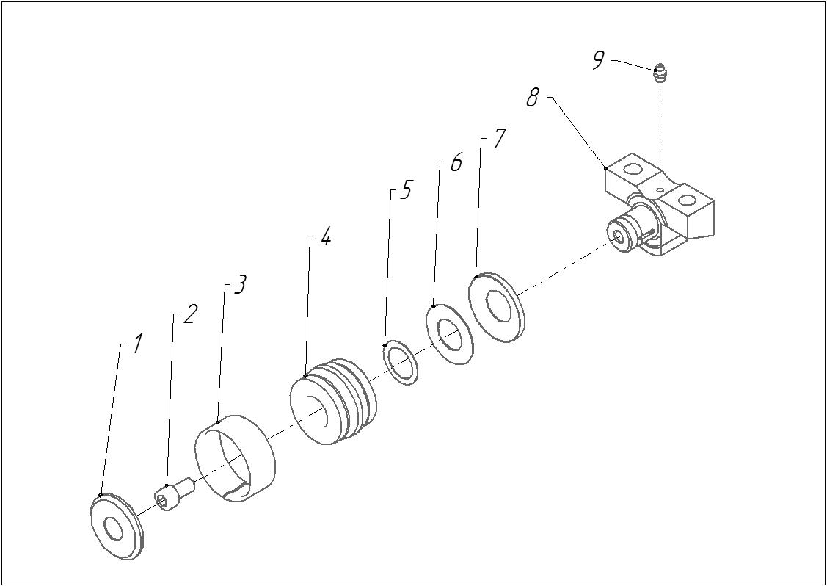
Рис. 31 Головка - ППН-01.900

Номер  рисунка | Номер  позиции | Обозначение | Наименование сборочной единицы, деталей | Количество,  шт.
31 | 1 | ППН-01.692 | Крышка | 1
 | 2 | ISO 4762 - М10 x 20 - 12.9 | Hexagon socket head cap screw | 1
 | 3 | ППН-01.891 | Кольцо | 1
 | 4 | RBF PN 70013 | Подшипник | 1
 | 5 | DIN 988 25х35х0,5 | Шайба регулировочная | 1
 | 6 | ППН-01.491 | Шайба | 1
 | 7 | ЖВП-4,9.01.4007 | Крышка | 1
 | 8 | ППН-01.691 | Ось | 1
 | 9 | 1.1.Кд6 ГОСТ 19853-74 | Масленка

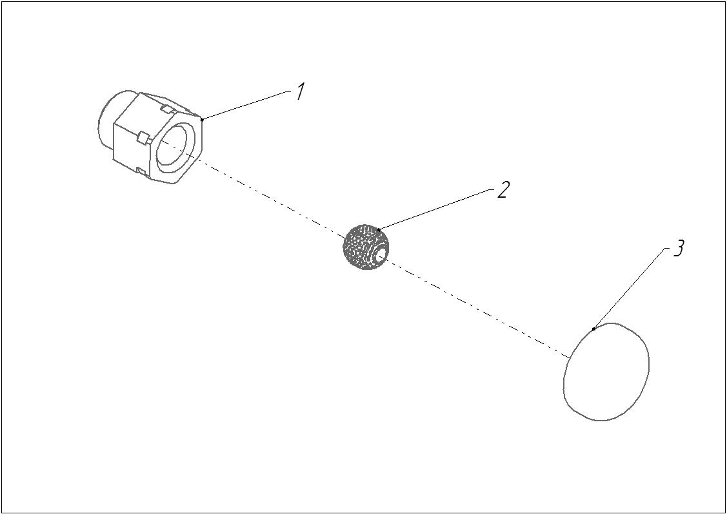

Рис. 32 Сапун - ППН-01.300

Номер  рисунка | Номер  позиции | Обозначение | Наименование сборочной единицы, деталей | Количество,  шт.
32 | 1 | ППН-01.651 | Бонка | 1
 | 2 | ППН-01.653 | Б/Ч | 1
 | 3 | ППН-01.451 | Колпачок | 1

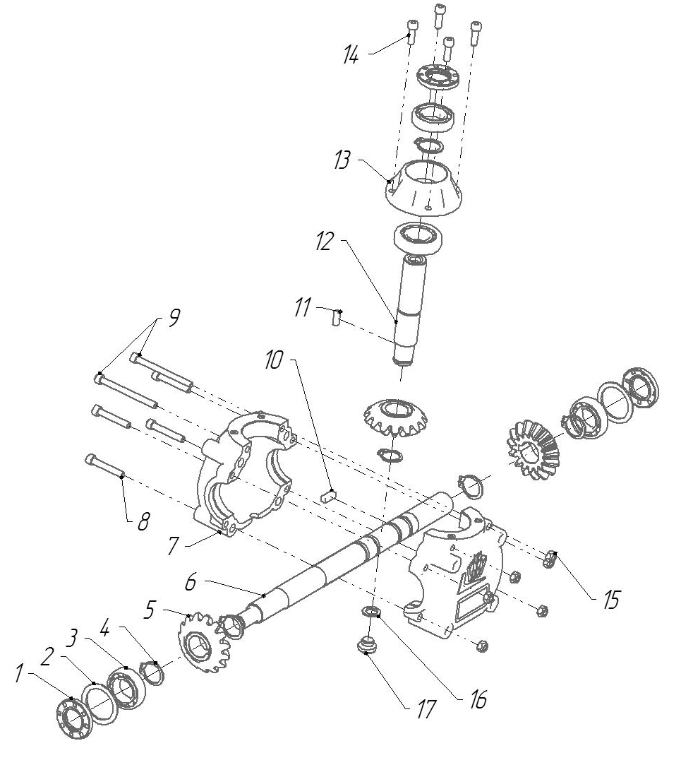

Рис. 33 Редуктор конический- РК-06.000

Номер  рисунка | Номер  позиции | Обозначение | Наименование сборочной единицы, деталей | Количество,  шт.
33 | 1 | DIN3761 30-55-7 АS | Манжета | 2
 | 2 | РК-01.402 | Шайба | 2
 | 3 | 106 ГОСТ 8338-75 | Подшипник | 3
 | 4 | DIN 471 - 30 x 2 | Circlip | 5
 | 5 | РК-01.601 | Шестерня | 3
 | 6 | РК-06.608 | Вал | 1
 | 7 | РК-01.101 | Корпус | 2
 | 8 | М8-6gX50 ГОСТ 11738-84 | Винт | 4
 | 9 | DIN912 М8-6gх90 | Винт | 2
 | 10 | 2-6x6x20 ГОСТ 23360-78 | Шпонка | 1
 | 11 | 2-6x6x20 ГОСТ 23360-78 | Шпонка | 1
 | 12 | РК-06.605 | Вал | 1
 | 13 | РК-01.102 | Стакан | 1
 | 14 | ISO 4762 - М8 x 25 - 8.8 | Hexagon socket head cap screw | 4
 | 15 | ISO 7042 - M8 - 10 | Prevailing torque type hexagon nut | 6
 | 16 | РК-01.001 | Прокладка | 1
 | 17 | РК-01.603 | Пробка | 1

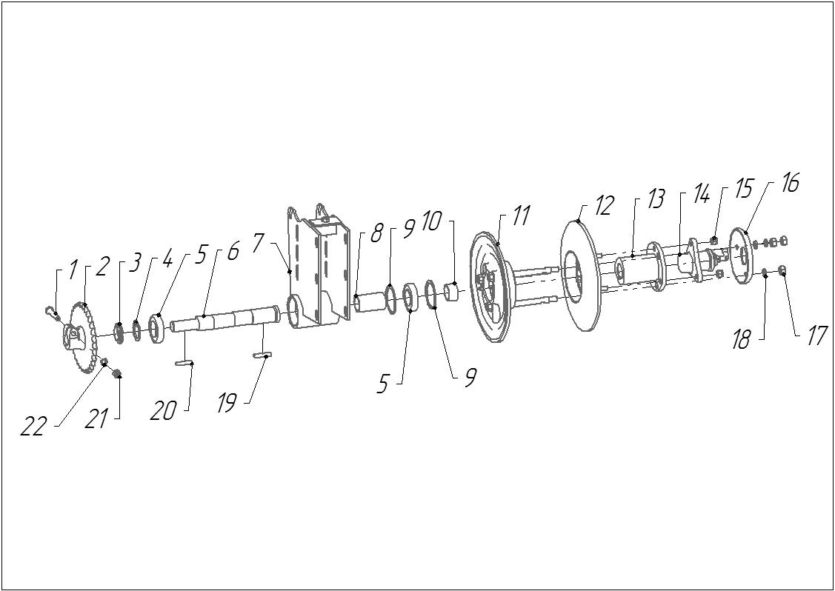

Рис. 34 Вариатор нижний - ЖВН-6,4.01.420

Номер  рисунка | Номер  позиции | Обозначение | Наименование сборочной единицы, деталей | Количество,  шт.
34 | 1 | М12x1,25-6gx70.88.35.019 ГОСТ 7798-70 | Болт | 1
 | 2 | ЖВН-6,4.01.380 | Звездочка | 1
 | 3 | РФ 00.00.604-03 | Гайка | 1
 | 4 | ЖВНТ 5072 | Шайба | 1
 | 5 | 180208 ГОСТ 8882-75 | Подшипник | 2
 | 6 | ЖНВ-9.01.606 | Вал вариатора активного | 1
 | 7 | ЖВН-6,4.01.320 | Плита | 1
 | 8 | КЗС-9-1-21.801-01 | Втулка | 1
 | 9 | DIN 472 - 80 x 2,5 | Circlip | 2
 | 10 | ЖНВ-9.01.802 | Втулка | 1
 | 11 | ЖНВ-9.01.220 | Диск подвижный | 1
 | 12 | 3518050-12520 | Диск неподвижный | 1
 | 13 | 3518050-11023 | Ступица | 1
 | 14 | ГА-83000 | Гидроцилиндр | 1
 | 15 | ISO 7040 - M12 - 8 | Prevailing torque type hexagon nut | 3
 | 16 | 3518050-14769 | Диск | 1
 | 17 | 14Т 65Г ГОСТ 6402-70 | Шайба | 3
 | 18 | М14x1,5-6H.5.019 ГОСТ 5915-70 | Гайка | 3
 | 19 | 2-12x8x50 ГОСТ 23360-78 | Шпонка | 1
 | 20 | 2-8x7x45 ГОСТ 23360-78 | Шпонка | 1
 | 21 | М12x1,25-6H.5.019 ГОСТ 5915-70 | Гайка | 1
 | 22 | 12Т 65Г 019 ГОСТ 6402-70 | Шайба | 1

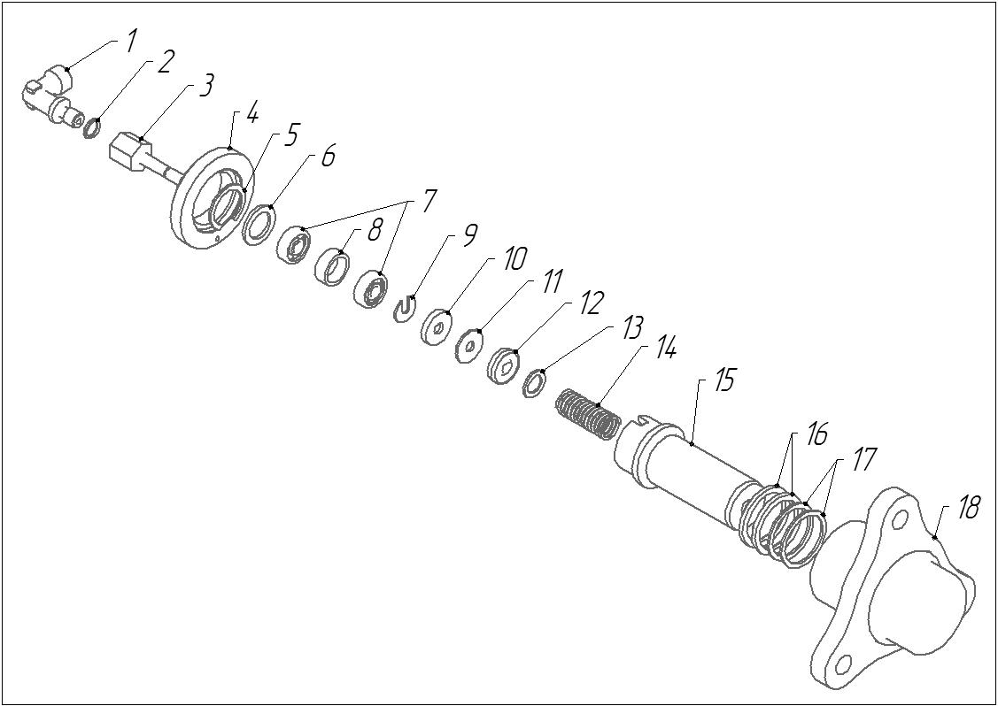

Рис. 35 Гидроцилиндр - ГА-83000

Номер  рисунка | Номер  позиции | Обозначение | Наименование сборочной единицы, деталей | Количество,  шт.
35 | 1 | ГА-83301 | Угольник | 1
 | 2 | 009-012-19-2-2 ГОСТ 18829-73 | Кольцо | 1
 | 3 | ГА-83602 | Ось | 1
 | 4 | ГА-83611 | Втулка | 1
 | 5 | ГА-83403 | Кольцо стопорное | 1
 | 6 | ГА-83401 | Кольцо | 1
 | 7 | 60027 ГОСТ 7242-81 | Подшипник | 2
 | 8 | ГА-83804 | Втулка | 1
 | 9 | ГА-83402 | Шайба | 1
 | 10 | ГА-83607 | Шайба | 1
 | 11 | ГА-83002 | Шайба защитная | 1
 | 12 | ГА-83001 | Манжета уплотнительная | 1
 | 13 | ГА-83004 | Шайба | 1
 | 14 | ГА-83605 | Пружина | 1
 | 15 | ГА-83601 | Плунжер | 1
 | 16 | 032-040-46-1-0 ГОСТ 18829-73 | Кольцо | 2
 | 17 | ГА-83003 | Кольцо защитное | 2
 | 18 | ГА-83101 | Корпус | 1

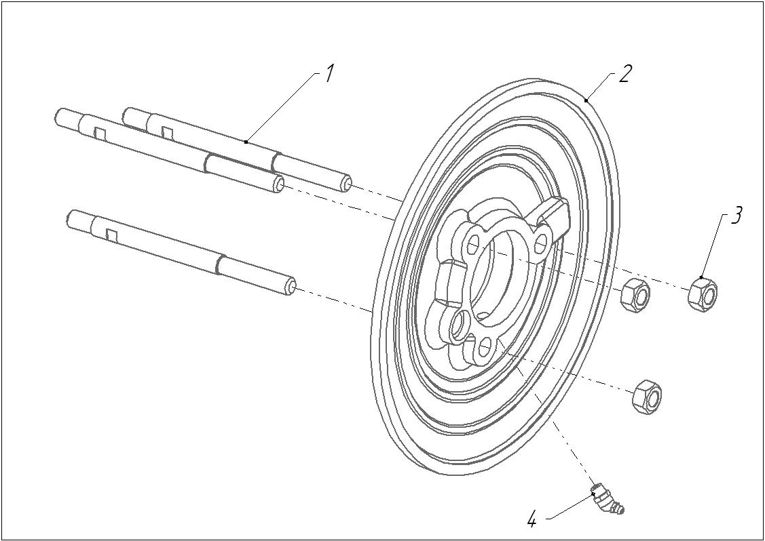

Рис. 36 Диск подвижный - ЖНВ-9.01.220

Номер  рисунка | Номер  позиции | Обозначение | Наименование сборочной единицы, деталей | Количество,  шт.
36 | 1 | ЖНВ-9.01.602 | Шпилька | 3
 | 2 | 3518050-11009 | Диск | 1
 | 3 | М14x1,5-6H ГОСТ 5915-70 | Гайка | 3
 | 4 | 2.3.45.Ц6.хр ГОСТ 19853-74 | Масленка | 1

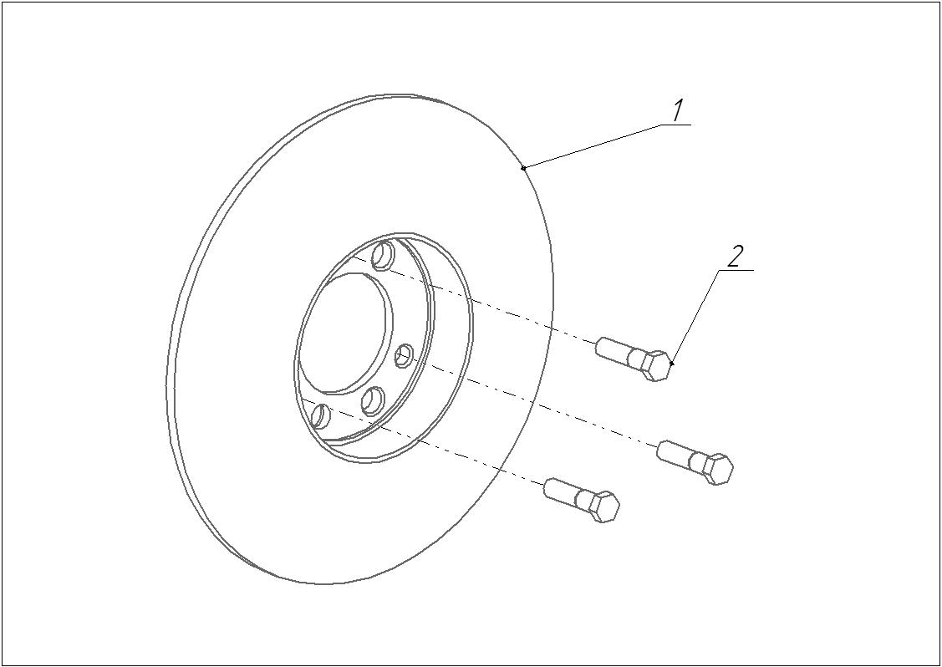

Рис. 37 Диск неподвижный - 3518050-12520

Номер  рисунка | Номер  позиции | Обозначение | Наименование сборочной единицы, деталей | Количество,  шт.
37 | 1 | 3518050-11008 | Диск | 1
 | 2 | 3518050-16344 | Болт | 3

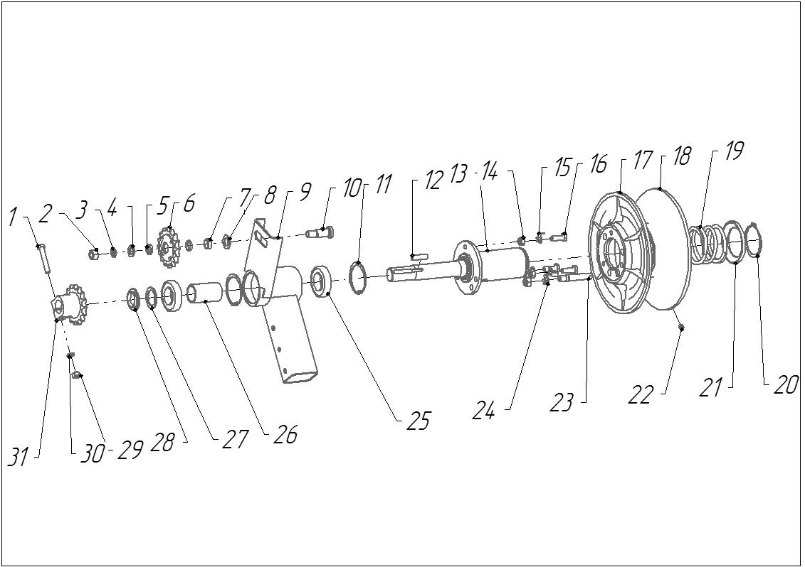

Рис. 38 Вариатор верхний - ЖВН-6,4.01.480

Номер  рисунка | Номер  позиции | Обозначение | Наименование сборочной единицы, деталей | Количество,  шт.
38 | 1 | М12x1,25-6gx70.88.35.019 ГОСТ 7798-70 | Болт | 1
 | 2 | М16-6H.8.20.019 ГОСТ 5915-70 | Гайка | 1
 | 3 | 16 65Г 019 ГОСТ 6402-70 | Шайба | 1
 | 4 | C.16.02.Ст3.019 ГОСТ 11371-78 | Шайба | 1
 | 5 | 80443 | Втулка | 2
 | 6 | Н.206.07.000А | Звездочка натяжная | 1
 | 7 | 80440 | Втулка | 1
 | 8 | C.20.02.Ст3.019 ГОСТ 11371-78 | Шайба | 1
 | 9 | ЖВН-6,4.01.330 | Стойка | 1
 | 10 | ЖВН-6,4.01.612 | Ось | 1
 | 11 | DIN 472 - 80 x 2,5 | Circlip | 2
 | 12 | 2-10x8x45 ГОСТ 23360-78 | Шпонка | 1
 | 13 | ЖВН-6,4.01.470 | Вал | 1
 | 14 | М12-6H.8.20.019 ГОСТ 5915-70 | Гайка | 3
 | 15 | 12.01.08.019 ГОСТ 13463-77 | Шайба | 3
 | 16 | М12-6gx35.88.35.019 ГОСТ 7798-70 | Болт | 3
 | 17 | 3518050-11008 | Диск | 1
 | 18 | 3518050-11009 | Диск | 1
 | 19 | 3518050-16042 А | Пружина | 1
 | 20 | DIN 471 - 78 x 2,5 | Circlip | 1
 | 21 | 3518050-14052 | Обойма | 1
 | 22 | 1.2.Ц6.хр ГОСТ 19853-74 | Масленка | 1
 | 23 | 3518050-16039 | Палец | 1
 | 24 | 14.01.08.019 ГОСТ 13463-77 | Шайба | 1
 | 25 | 180208 ГОСТ 8882-75 | Подшипник | 2
 | 26 | КЗС-9-1-21.801-01 | Втулка | 1
 | 27 | ЖВНТ 5072 | Шайба | 1
 | 28 | РФ 00.00.604-03 | Гайка | 1
 | 29 | М12x1,25-6H.8.20.019 ГОСТ 5915-70 | Гайка | 1
 | 30 | 12Т 65Г 019 ГОСТ 6402-70 | Шайба | 1
 | 31 | ЖВН-6,4.01.390 | Звездочка | 1

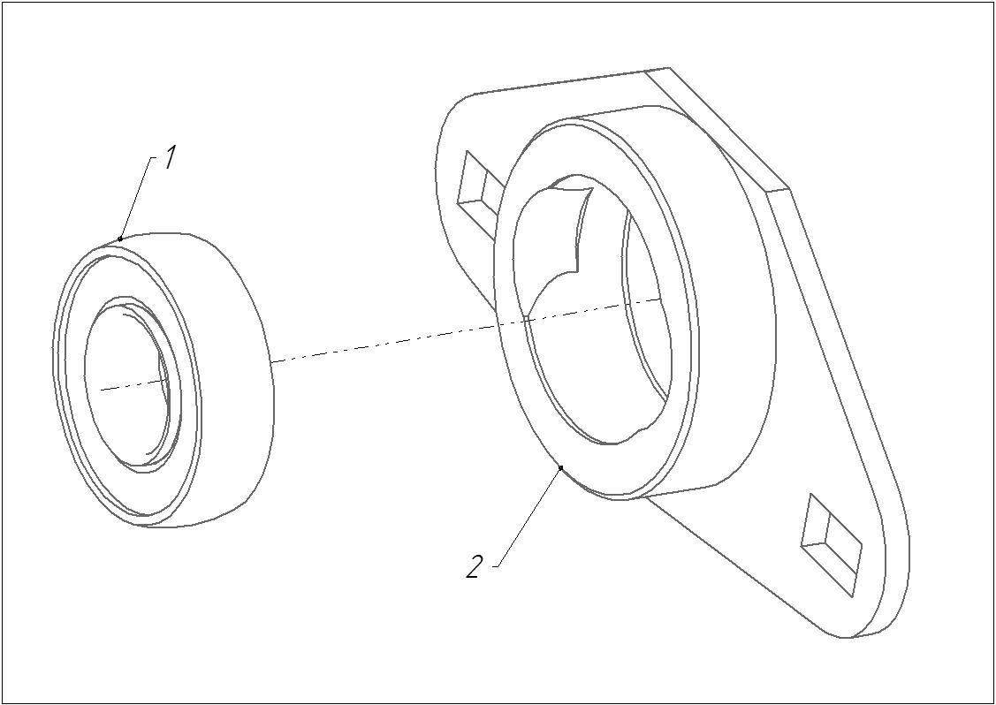

Рис. 39 Корпус - ЖВН-6,4.11.090

Номер  рисунка | Номер  позиции | Обозначение | Наименование сборочной единицы, деталей | Количество,  шт.
39 | 1 | 580205 | Подшипник | 1
 | 2 | ЖВН-6,4.11.080 | Корпус | 1

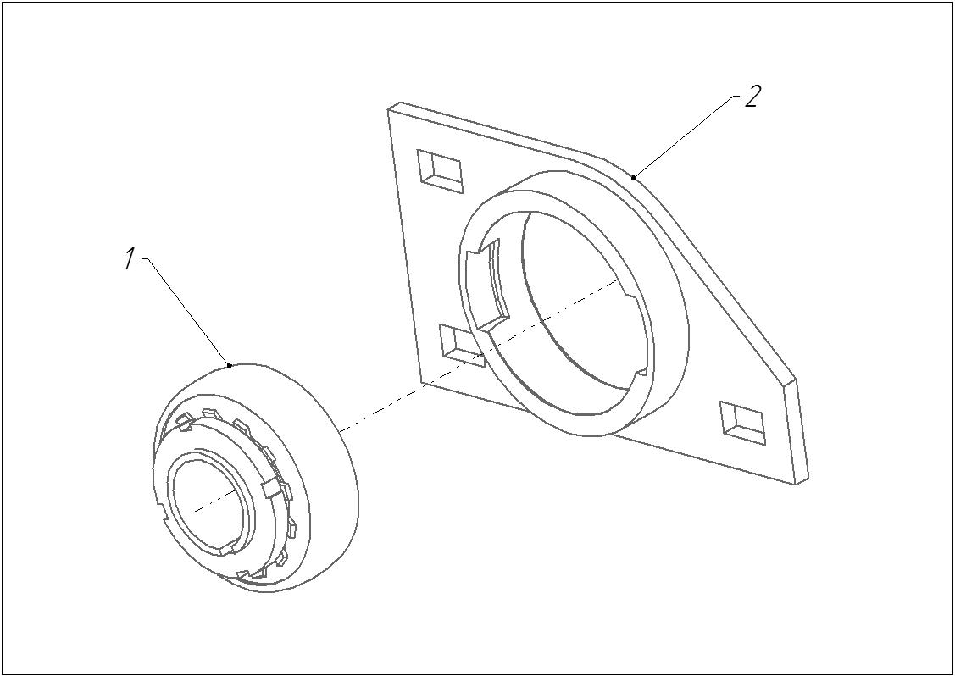

Рис. 40 Кронштейн - ЖВН-6,4.01.280

Номер  рисунка | Номер  позиции | Обозначение | Наименование сборочной единицы, деталей | Количество,  шт.
40 | 1 | 1680206 | Подшипник | 1
 | 2 | ЖВН-6,4.01.050 | Кронштейн | 1

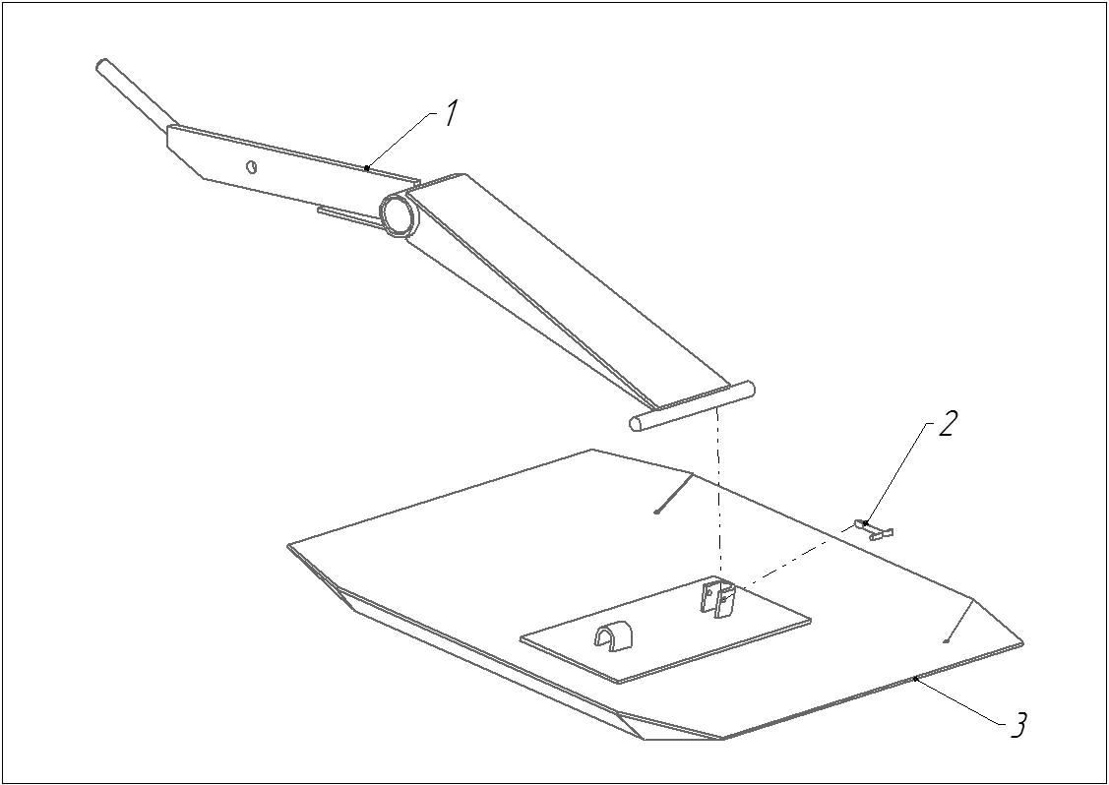
Рис. 41 Башмак - ЖВН-6,4.01.610

Номер  рисунка | Номер  позиции | Обозначение | Наименование сборочной единицы, деталей | Количество,  шт.
41 | 1 | ЖВН-6,4.01.140 | Кронштейн башмака | 1
 | 2 | 6,3x40.4 ГОСТ 397-79 | Шплинт | 1
 | 3 | ЖВН-6,4.01.120 | Башмак | 1

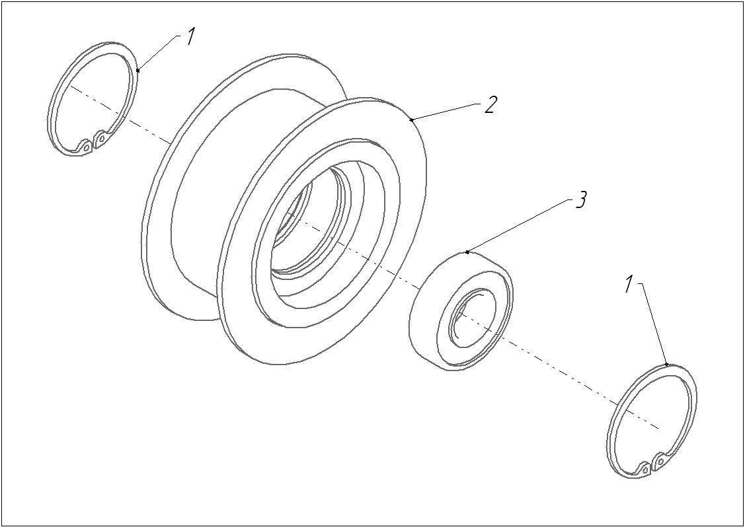

Рис. 42 Ролик - ЖНЗБ 01.640

Номер  рисунка | Номер  позиции | Обозначение | Наименование сборочной единицы, деталей | Количество,  шт.
42 | 1 | DIN 472 - 47 x 1,75 | Circlip | 2
 | 2 | ЖНЗБ 01.650 | Ролик | 1
 | 3 | 180204 ГОСТ 8882-75 | Подшипник | 1

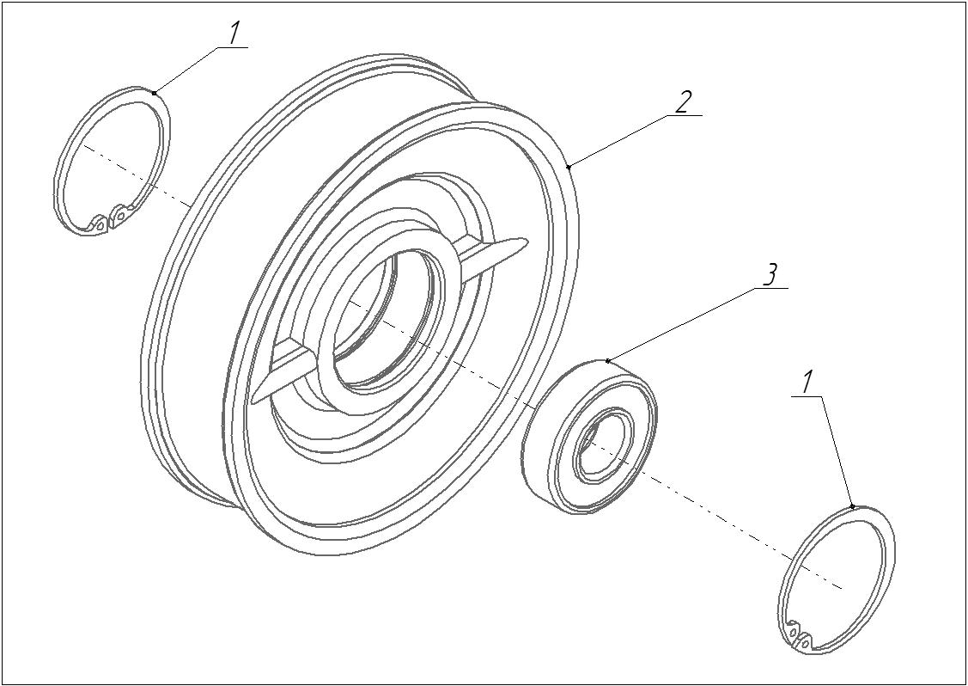

Рис. 43 Шкив - ЖВП-6,4.01.630

Номер  рисунка | Номер  позиции | Обозначение | Наименование сборочной единицы, деталей | Количество,  шт.
43 | 1 | DIN 472 - 47 x 1,75 | Circlip | 2
 | 2 | ЖВП-4,9.11.103 | Шкив | 1
 | 3 | 180204 ГОСТ 8882-75 | Подшипник | 1

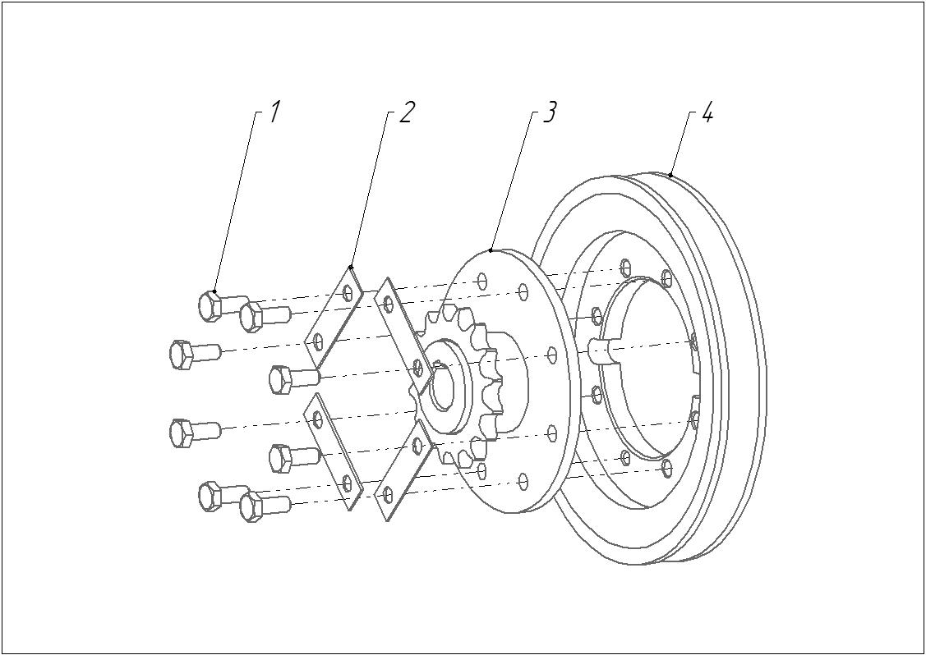

Рис. 44 Шкив-звездочка - ЖВН-6,4.01.520

Номер  рисунка | Номер  позиции | Обозначение | Наименование сборочной единицы, деталей | Количество,  шт.
44 | 1 | М10-6gx25.88.35.019 ГОСТ 7798-70 | Болт | 8
 | 2 | ЖВП 01.475 | Скоба | 4
 | 3 | ЖВН-6,4.01.510 | Ступица | 1
 | 4 | ЖВП-4,9.01.102 | Шкив | 1

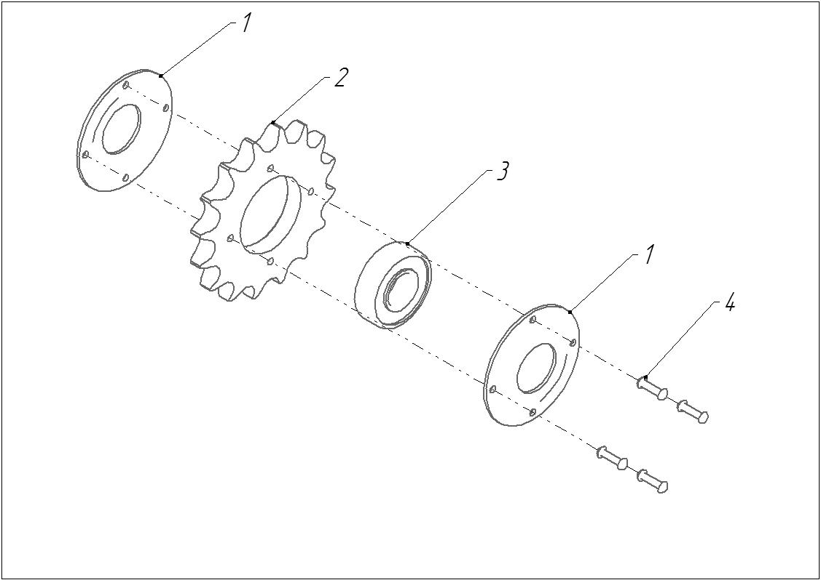

Рис. 45 Звездочка натяжная - Н.206.07.000Б

Номер  рисунка | Номер  позиции | Обозначение | Наименование сборочной единицы, деталей | Количество,  шт.
45 | 1 | Н.206.07.003А | Крышка | 2
 | 2 | Н.206.07.001А | Звездочка | 1
 | 3 | 180204 ГОСТ 8882-75 | Подшипник | 1
 | 4 | 4x22.02 ГОСТ 10299-80 | Заклепка | 4
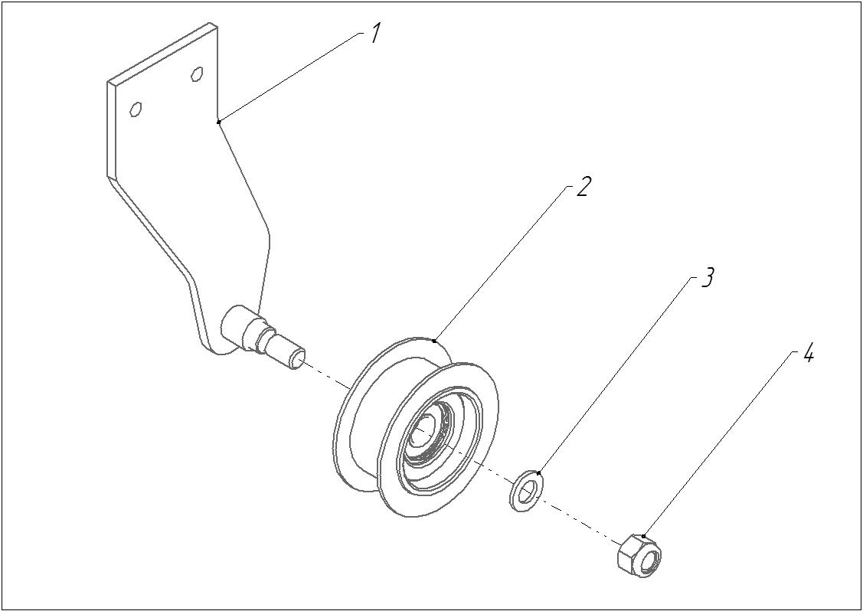

Рис. 46 Ролик обводной - ЖВН-6,4.01.570

Номер  рисунка | Номер  позиции | Обозначение | Наименование сборочной единицы, деталей | Количество,  шт.
46 | 1 | ЖВН-6,4.01.560 | Стойка | 1
 | 2 | ЖНЗБ 01.640 | Ролик | 1
 | 3 | C.16.02.Ст3.019 ГОСТ 11371-78 | Шайба | 1
 | 4 | ISO 7040 - M16 - 8 | Prevailing torque type hexagon nut | 1

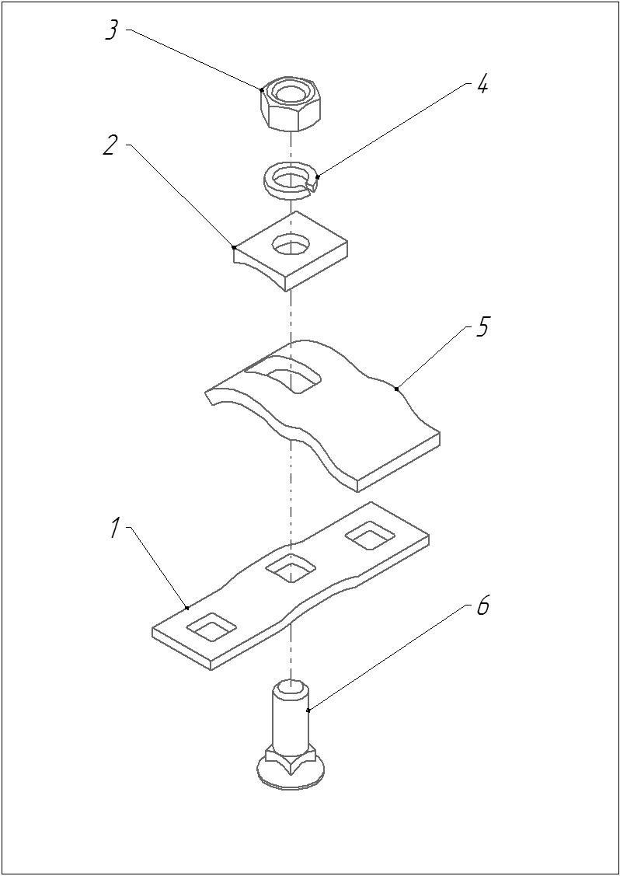
Рис. 47 Прижим регулируемый - Р 372.00.000

Номер  рисунка | Номер  позиции | Обозначение | Наименование сборочной единицы, деталей | Количество,  шт.
47 | 1 | Р 372.00.001 | Основание | 1
 | 2 | Р 372.00.003 | Шайба | 1
 | 3 | М12 ГОСТ 5915-70 | Гайка | 1
 | 4 | 12 Н ГОСТ 6402-70 | Шайба | 1
 | 5 | Р 372.00.002 | Прижим | 1
 | 6 | М12х35 ГОСТ 7786-81 | Болт | 1
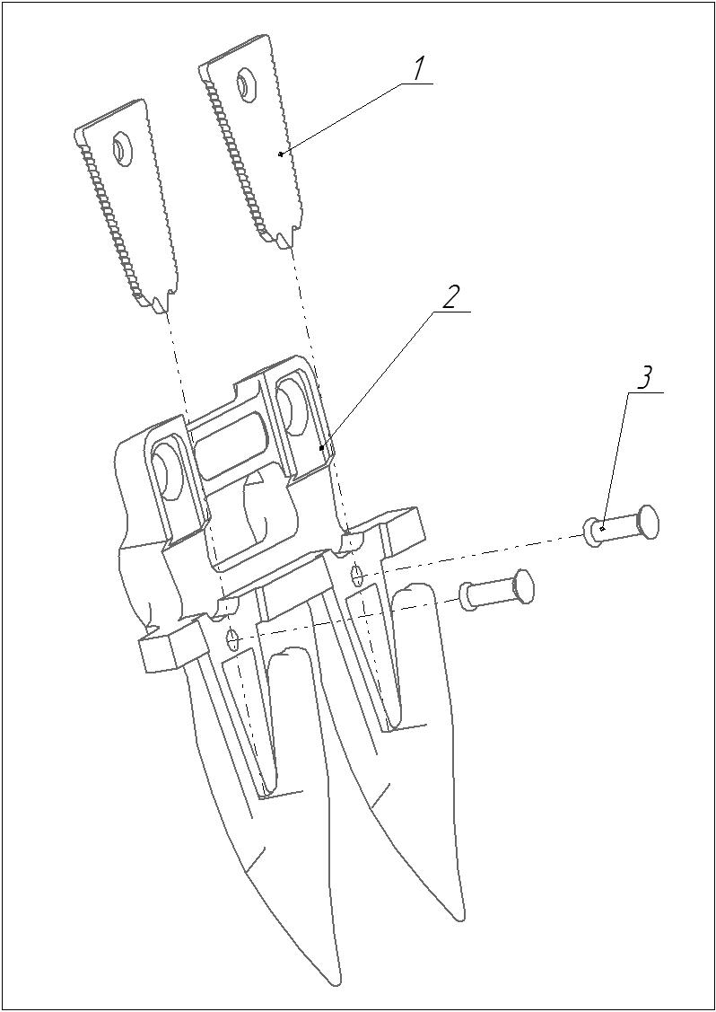
Рис. 48 Палец - Р230.21.000

Номер  рисунка | Номер  позиции | Обозначение | Наименование сборочной единицы, деталей | Количество,  шт.
48 | 1 | Н.066.56 2Н ГОСТ 159-74 | Пластина противорежущая | 2
 | 2 | Р230.21.001 | Палец | 1
 | 3 | 6x28.37 ГОСТ 10300-80 | Заклепка | 2
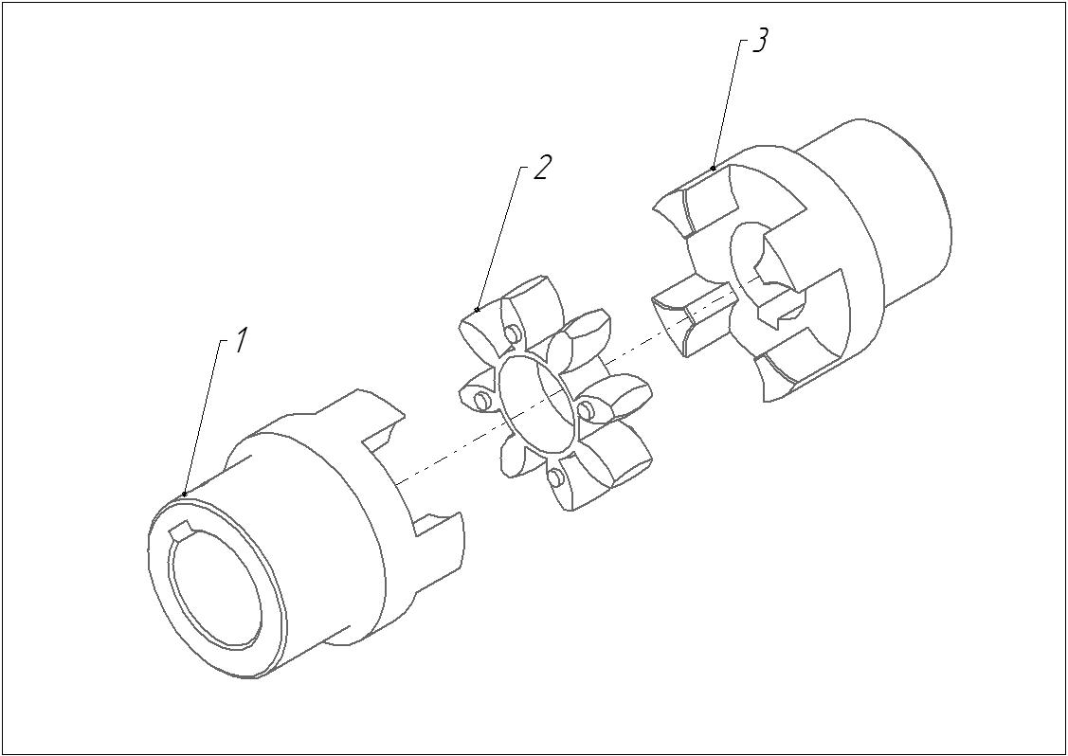

Рис. 49 Муфта упругая кулачковая - ЖВН-6,4.01.350
Номер  рисунка | Номер  позиции | Обозначение | Наименование сборочной единицы, деталей | Количество,  шт.
49 | 1 | ЖВН-6,4.01.617 | Полумуфта правая | 1
 | 2 | KTR-ROTEX 28 | Венец зубчатый | 1
 | 3 | ЖВН-6,4.01.618 | Полумуфта левая | 1

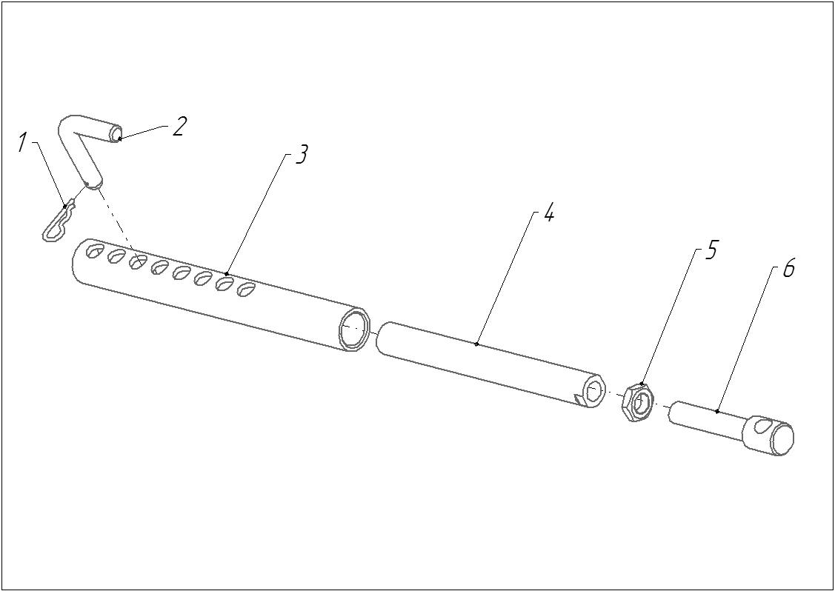

Рис. 50 Упор - ЖВН-6,4.01.530

Номер  рисунка | Номер  позиции | Обозначение | Наименование сборочной единицы, деталей | Количество,  шт.
50 | 1 | 3,6х40 ОСТ 23.2.2 | Шплинт пружинный | 1
 | 2 | ЖВН-6,4.01.624 | Фиксатор | 1
 | 3 | ЖВН-6,4.01.819 | Упор | 1
 | 4 | ЖВН-6,4.01.250 | Упор | 1
 | 5 | М20x1,5-6H ГОСТ 5916-70 | Гайка | 1
 | 6 | ЖВН-6,4.01.613 | Шпилька | 1

